
Manuale per l'integrazione AI-CLIL
Una guida pratica per docenti, con particolare attenzione all'istruzione tecnica e professionale
Usare l'intelligenza artificiale a supporto dell'apprendimento integrato di lingua e contenuti
Esempi dalla classe | Scritto per i docenti | Con licenza aperta
   | 
EDIZIONE ITALIANA
Erasmus+ KA210-VET | 2024-1-IE01-KA210-VET-000252978

Trova ciò che ti serve
Usa il manuale come guida operativa. Scegli uno dei percorsi qui sotto, quindi segui i collegamenti nell'indice completo.
Voglio... | Vai a...
Comprendere il progetto | Il progetto
Ripassare gli elementi essenziali del CLIL | Parte seconda: fondamenti del CLIL
Usare le funzioni della piattaforma una per una | Parte quarta: usare la piattaforma AI-CLIL
Adattare una lezione esistente | Convertire una lezione esistente
Consultare le evidenze raccolte in classe | Parte sesta: studi di caso in classe
Copiare prompt e strumenti stampabili | Parte settima: strumenti per i docenti
Iniziare con un piccolo cambiamento | Parte ottava: mettere in pratica

Indice rapido della piattaforma
“Home” e “My Lessons” | “Text Adapter”
Il generatore di lezioni | Risorse
Impostazioni e profili delle classi | Libreria dei tipi di attività
L'assistente didattico in chat | Controlli pratici e risoluzione dei problemi

Indice
Inizia dalla sezione che corrisponde a ciò che vuoi fare in classe.
Il progetto 5
A chi è rivolto questo manuale 5
Come il feedback dei docenti ha orientato la piattaforma 6
Informazioni sugli esempi in classe 6
Parte prima: introduzione 6
Prefazione 6
Come usare questo manuale 6
Parte seconda: fondamenti del CLIL 7
Che cos'è il CLIL 7
Le quattro C del CLIL 7
La lingua dell'apprendimento, per l'apprendimento e attraverso l'apprendimento 7
Come si presenta un CLIL efficace 8
Difficoltà comuni 8
Sostenere gli studenti plurilingui 8
Parte terza: IA e giudizio professionale del docente 9
Che cosa può fare l'IA per i docenti 9
Difficoltà del CLIL e possibili forme di supporto dell'IA 9
I limiti dell'IA 10
Uso responsabile ed etico 10
Usare uno strumento di IA per uso generale 10
Parte quarta: usare la piattaforma AI-CLIL 11
La piattaforma in cinque passaggi 11
“Home” e “My Lessons” 11
“Text Adapter” 13
Il generatore di lezioni 15
Comprendere i contenuti generati per la lezione 15
Personalizzare i contenuti generati 19
Risorse 20
Convertire una lezione esistente 21
Impostazioni e profili delle classi 22
Input vocale e supporto alla lettura 22
Libreria dei tipi di attività 23
L'assistente didattico in chat 23
L'estensione per Chrome 24
Temi e lingua dell'interfaccia 24
Suggerimenti per utilizzare al meglio la piattaforma 24
Controlli pratici e risoluzione dei problemi 24
Parte quinta: strategie CLIL pratiche 25
Adattare i testi 25
Sostenere l'apprendimento del lessico 25
Creare supporti per lettura, produzione orale, scrittura e ascolto 26
Creare attività CLIL 26
Differenziare per livelli linguistici eterogenei 27
Sostenere gli studenti stranieri e plurilingui 27
Trasformare lezioni esistenti in lezioni CLIL 28
Parte sesta: studi di caso in classe 29
Studio di caso 1: reti informatiche e netiquette 29
Studio di caso 2: jQuery e confronto di testi paralleli 30
Studio di caso 3: bias dell'IA, lingua e riferimenti culturali 31
Studio di caso 4: studenti avanzati. Database relazionali a livello C1 32
Studio di caso 5: creare percorsi di accesso. Le classi astratte in Java 32
Studio di caso 6: dal generatore alla classe. UML e aggregazione 34
Studio di caso 7: osservazione in classe nella fase 3. Tre approcci a un'unica piattaforma 35
Studio di caso 8: applicazioni e benefici dell'IA nella vita quotidiana (4^CINF) 42
Studio di caso 9: lezioni apprese nell'implementazione. Avvio e affidabilità 42
Parte settima: strumenti per i docenti 44
Raccolta di prompt 44
Esempio guidato: verificare una consegna in albergo 46
Modelli di progettazione, checklist e rubriche 48
Parte ottava: mettere in pratica 52
Valutazione nel CLIL con il supporto dell'IA 52
Una prima prova in classe 52
Che cosa ci hanno detto gli studenti 52
Principali apprendimenti del progetto 53
Domande frequenti 53
Glossario 54
Riferimenti bibliografici selezionati 55
Informazioni sulla pubblicazione 56
Tradurre e adattare questo manuale 56
Ringraziamenti 57

Il progetto
La piattaforma CLIL Notebook e questo manuale sono stati sviluppati da Teacher Academy Ireland Limited di Dublino e dall'Istituto Tecnico Tecnologico Alessandro Volta di Perugia nell'ambito del progetto Erasmus+ Empowering Teachers with AI: A CLIL Integration Project (AI-CLIL-ET).
Il progetto ha risposto al bisogno dei docenti di un supporto pratico per insegnare insieme contenuti disciplinari e lingua. Un questionario iniziale sui bisogni e le successive consultazioni con i docenti hanno orientato lo sviluppo della piattaforma e di questo manuale.
La piattaforma è stata sperimentata in classi dell'istruzione tecnica e professionale attraverso lezioni su programmazione, database, reti informatiche, sviluppo web e intelligenza artificiale. Le relazioni dei docenti, le osservazioni in classe e il feedback degli studenti hanno orientato le indicazioni e gli studi di caso presentati in questo manuale.

A chi è rivolto questo manuale
Questo manuale si rivolge a docenti dell'istruzione tecnica e professionale, docenti di disciplina, insegnanti CLIL e formatori che lavorano con studenti che hanno bisogno di supporto nella lingua di insegnamento.

Il gruppo di progetto a Perugia durante la visita in classe della fase 3, novembre 2025.

Come il feedback dei docenti ha orientato la piattaforma
I docenti hanno indicato i propri bisogni, provato i prototipi e segnalato che cosa modificare. I loro riscontri hanno orientato le funzioni di adattamento dei testi, supporto linguistico e progettazione delle lezioni riportate sotto.
I docenti hanno evidenziato la necessità di | Funzioni introdotte
Materiali a diversi livelli linguistici | Adattamento dei testi secondo il QCER in Text Adapter
Confronto semplice tra testo di partenza e testo adattato | Visualizzazione affiancata delle versioni Originale e Adattata
Maggiore controllo sui contenuti prodotti dall'IA | Contenuti modificabili e personalizzazione sezione per sezione
Supporto per il lessico tecnico complesso | Evidenziazione e spiegazione delle parole difficili e definizione degli obiettivi linguistici
Attività didattiche più varie | Tipi di attività e Compiti di apprendimento strutturati
Migliore organizzazione del materiale riutilizzabile | Lezioni salvate, Risorse, preferiti e profili delle classi

Informazioni sugli esempi in classe
Gli esempi si basano su relazioni dei docenti, osservazioni in classe e riscontri degli studenti. Descrivono le versioni della piattaforma usate nella sperimentazione; per i comandi dell'interfaccia attuale, consulta la parte quarta.

Parte prima: introduzione

Prefazione
Insegnare attraverso una lingua aggiuntiva richiede obiettivi linguistici chiari e supporti che permettano agli studenti di partecipare alla lezione disciplinare. L'IA può aiutare a preparare testi adattati, lessico e attività. Il docente sceglie e controlla i materiali per la propria classe.

Come usare questo manuale
Questo manuale è pensato per essere consultato secondo le necessità, non necessariamente letto dall'inizio alla fine. Se il CLIL è nuovo per te, inizia dalla parte seconda. Se sei pronto a usare la piattaforma, vai alla parte quarta. Se stai preparando la lezione di domani, usa le strategie e gli strumenti stampabili. Se cerchi esempi di classe, passa direttamente agli studi di caso. Se incontri un problema tecnico, consulta Controlli pratici e risoluzione dei problemi.

Parte seconda: fondamenti del CLIL

Che cos'è il CLIL
CLIL significa Content and Language Integrated Learning, cioè apprendimento integrato di lingua e contenuti. Consiste nell'apprendere contenuti disciplinari attraverso una lingua aggiuntiva, sostenendo intenzionalmente la lingua di cui gli studenti hanno bisogno. Per esempio, un docente di informatica può insegnare in inglese le topologie di rete usando diagrammi, lessico chiave, strutture linguistiche e discussioni guidate. Gli studenti apprendono i contenuti tecnici e sviluppano la lingua necessaria per spiegarli. Il CLIL non consiste semplicemente nel tradurre una lezione ordinaria o nell'aggiungere alla fine un elenco di vocaboli.

Le quattro C del CLIL
Le quattro C aiutano i docenti a collegare Contenuto, Comunicazione, Cognizione e Cultura. Usale come quattro domande di progettazione, non come teoria astratta.
C | Domanda per il docente | Esempio
Contenuto | Quali conoscenze o abilità disciplinari svilupperanno gli studenti? | Individuare e confrontare le topologie di rete.
Comunicazione | Di quale lingua avranno bisogno gli studenti? | Un vantaggio della topologia a stella è...
Cognizione | Quali processi di pensiero attiveranno gli studenti? | Confrontare, giustificare, risolvere, valutare o progettare.
Cultura | Quali prospettive, contesti o presupposti sono rilevanti? | Come le scelte progettuali variano nei diversi ambienti di lavoro e per utenti diversi.

La lingua dell'apprendimento, per l'apprendimento e attraverso l'apprendimento
Il trittico linguistico aiuta i docenti a riconoscere tre diversi bisogni linguistici all'interno della stessa lezione.
Dimensione | Significato | Esempio
Lingua dell'apprendimento | Lessico e strutture disciplinari necessari per comprendere il contenuto. | database, chiave primaria, relazione; Una chiave primaria identifica...
Lingua per l'apprendimento | La lingua di cui gli studenti hanno bisogno per partecipare, porre domande, confrontare e collaborare. | Puoi spiegare...? Il nostro gruppo ha scelto... Sono d'accordo perché...
Lingua attraverso l'apprendimento | La nuova lingua che emerge mentre gli studenti pensano, interagiscono e approfondiscono la comprensione. | Uno studente si accorge di aver bisogno della parola efficiente per giustificare una scelta progettuale.
Prova così: prima della prossima lezione, annota tre esempi di lingua dell'apprendimento e tre esempi di lingua per l'apprendimento. Lascia spazio per registrare la lingua utile che emerge durante la lezione.

Come si presenta un CLIL efficace
In una lezione CLIL efficace, la sfida disciplinare resta significativa mentre le richieste linguistiche vengono rese visibili e gestibili.
- L'obiettivo disciplinare è chiaro e intellettualmente significativo.
- Vengono individuati il lessico essenziale e le funzioni comunicative.
- Gli studenti usano la lingua per spiegare, confrontare, risolvere, giustificare o creare.
- I supporti facilitano la partecipazione, ma possono essere ridotti gradualmente.
- Le lingue materne possono essere usate in modo strategico per sostenere il pensiero e l'accesso ai contenuti.
- La valutazione riflette gli obiettivi previsti sia per i contenuti sia per la lingua.

Difficoltà comuni
Le difficoltà più comuni nel CLIL sono di solito pratiche più che teoriche. Spesso basta un piccolo cambiamento nell'input, nell'interazione o nel supporto.
Problema comune | Risposta pratica
Troppo lessico non familiare | Selezionare da 6 a 10 termini essenziali e riprenderli più volte.
Materiale di partenza lungo o denso | Suddividere il testo e adattare soltanto ciò che impedisce l'accesso ai contenuti.
Gli studenti comprendono, ma non riescono a spiegare | Fornire strutture linguistiche e tempo per provare.
Livelli linguistici eterogenei | Usare gli stessi contenuti con livelli diversi di supporto.
Il docente di disciplina non si sente sicuro nell'insegnamento linguistico | Concentrarsi sulla lingua necessaria per svolgere il compito, non sull'insegnamento dell'intero sistema linguistico.
Gli studenti restano passivi | Assegnare ruoli strutturati in coppia o in gruppo e prevedere un prodotto finale chiaro.

Sostenere gli studenti plurilingui
L'attuale livello di padronanza della lingua veicolare non è un indicatore affidabile delle conoscenze disciplinari o delle capacità di pensiero di uno studente. Il CLIL deve creare accesso ai contenuti senza presumere che tutti gli studenti plurilingui abbiano lo stesso background o gli stessi bisogni.
- Scoprire ciò che gli studenti sanno già e consentire un uso strategico delle loro lingue materne.
- Affiancare al testo diagrammi, dimostrazioni, modelli ed esempi svolti.
- Presentare in anticipo la lingua essenziale, non ogni parola sconosciuta.
- Controllare i riferimenti culturali oltre al lessico e alla grammatica.
- Concedere tempo per prepararsi e provare prima di parlare davanti alla classe.
- Offrire più di un modo per dimostrare la comprensione.
- Evitare di semplificare inutilmente i contenuti sul piano intellettuale.

Parte terza: IA e giudizio professionale del docente

Che cosa può fare l'IA per i docenti
L'IA è particolarmente utile come assistente alla progettazione. Può produrre rapidamente una prima bozza, ma il docente resta responsabile della correttezza, della coerenza con il curricolo, dei tempi, dell'inclusione e dell'adeguatezza alla classe.
Funzione | Esempi
Adattare | Modificare la complessità del testo, accorciare le frasi, creare versioni parallele, spiegare il lessico accademico generale.
Generare | Produrre bozze di lezioni, domande per la discussione, attività collaborative, rubriche e brevi verifiche finali.
Fornire supporto graduale | Creare glossari, strutture linguistiche, schemi per la scrittura, fasi di lettura e supporti per la discussione.
Differenziare | Variare i supporti, le richieste di produzione, le attività successive e gli approfondimenti senza cambiare l'argomento centrale.
Considera ogni risultato una bozza. Il materiale generato dall'IA non è materiale didattico verificato finché non viene controllato da un docente.

Difficoltà del CLIL e possibili forme di supporto dell'IA
La tabella seguente collega alcuni problemi comuni in classe al possibile supporto dell'IA e al controllo professionale che resta di competenza del docente.
Difficoltà CLIL | Possibile supporto dell'IA | Controllo del docente
Testo tecnico denso | Creare una versione più accessibile o suddivisa in sezioni. | Il significato tecnico è rimasto intatto?
Livelli linguistici eterogenei | Produrre versioni parallele o supporti differenziati. | Gli obiettivi restano adeguati e impegnativi per tutti?
Gli studenti non riescono a discutere i contenuti | Generare strutture linguistiche e formule per iniziare le domande. | Le strutture corrispondono al compito reale?
Tempo di preparazione limitato | Creare una prima sequenza di attività. | I tempi sono realistici per questa classe?
Lessico difficile | Suggerire definizioni, esempi e supporti visivi. | Le definizioni sono tecnicamente corrette?
Scarsa partecipazione | Suggerire ruoli strutturati per il lavoro in coppia o in gruppo. | Ogni studente avrà un ruolo significativo?
Valutazione con forti richieste linguistiche | Proporre criteri a doppio focus. | Il contenuto riceve il peso adeguato?

I limiti dell'IA
L'IA può produrre spiegazioni tecnicamente scorrette, riferimenti inventati, collegamenti non funzionanti, stime QCER inadeguate, contenuti eccessivamente semplificati, attività generiche e tempi irrealistici. Può inoltre riprodurre presupposti culturali o bias. L'IA non vede gli studenti, non riconosce la loro confusione e non percepisce quando un'attività non funziona. Queste valutazioni spettano alle persone.

Uso responsabile ed etico
L'uso responsabile inizia prima di inserire le informazioni in uno strumento e continua fino a quando il materiale è stato utilizzato e riesaminato.

Prima di inserire il materiale
- Rimuovere i nomi degli studenti e ogni informazione che possa identificarli.
- Non inserire informazioni sanitarie, familiari, disciplinari o altri dati sensibili.
- Non caricare elaborati riconducibili a singoli studenti senza una base adeguata e le necessarie tutele.
- Verificare che testi, immagini e video di partenza possano essere legalmente caricati o elaborati.
- Evitare di caricare interi libri di testo protetti dal diritto d'autore o materiali soggetti a restrizioni.

Prima di usare i contenuti generati
- Verificare la correttezza disciplinare e aprire ogni collegamento esterno.
- Controllare il livello linguistico suggerito e ripristinare eventuali significati importanti andati perduti.
- Controllare riferimenti culturali, stereotipi e presupposti.
- Adattare tempi, raggruppamenti, istruzioni e valutazione alla classe reale.
- Informare gli studenti quando una parte sostanziale del materiale è stata generata o adattata mediante l'IA.
- Non usare il punteggio di un rilevatore di IA come prova di copiatura.
- Affidare sempre a una persona le decisioni finali sulla didattica, la valutazione e la disciplina.
Revisione del docente: correttezza, livello, bias, privacy, diritto d'autore, collegamenti e adeguatezza alla classe.
CONTROLLO A LIVELLO DI ISTITUTO
Segui le politiche della tua organizzazione in materia di protezione dei dati, tutela, acquisti, diritto d'autore e uso dell'IA. L'obbligo di alfabetizzazione in materia di IA previsto dall'AI Act dell'UE si applica dal 2 febbraio 2025. Questo manuale sostiene un'alfabetizzazione pratica, ma non costituisce una guida alla conformità legale.
Commissione europea: domande e risposte sull'alfabetizzazione in materia di IA

Usare uno strumento di IA per uso generale
Usa un assistente di IA approvato dalla tua organizzazione. Per esercitarti, usa il testo originale dell’esempio guidato sulla consegna in albergo oppure un breve testo disciplinare che puoi condividere.
1. Apri una nuova conversazione. Rimuovi le informazioni personali dal testo di partenza e indica la classe, l’obiettivo disciplinare e il livello linguistico previsto.
2. Incolla il testo di partenza dopo questo prompt in inglese: “I teach hospitality learners working at B1 English. Adapt the text below without changing its meaning. Add five useful terms with simple definitions, one short pair task and two content questions with answers. Source: [paste text].”
3. Confronta la bozza con la fonte. Verifica termini tecnici, quantità, istruzioni e risposte proposte. Ripristina i dettagli importanti che sono stati omessi.
4. Chiedi una modifica mirata: “Keep the subject content. Shorten the sentences and add the frame ‘We ordered ___ but received ___.’” Controlla di nuovo il risultato.
5. Copia nella lezione il materiale utile, adattalo alla classe e verifica i tempi. Dopo l’attività, usa le risposte degli studenti per decidere che cosa modificare. La “Raccolta di prompt” offre altri punti di partenza.

Parte quarta: usare la piattaforma AI-CLIL
CLIL Notebook è la piattaforma AI-CLIL del progetto. Apri https://clilnotebook.com e scegli “Continue with Google” per accedere. Da “Home” puoi accedere alle tue classi, a “Lesson Creator”, “Text Adapter”, “Resources” e “My Lessons”. Gli esempi che seguono riguardano una classe di informatica dell'istruzione tecnica o professionale che studia le reti informatiche.

La piattaforma in cinque passaggi
1. Scegli o crea un profilo della classe indicando la fascia d'età degli studenti, le competenze linguistiche e i tipi di attività preferiti.
2. Decidi che cosa ti serve: una versione adattata di un testo, una nuova lezione a partire da una richiesta oppure una versione CLIL di una lezione esistente.
3. Aggiungi materiale di partenza attendibile quando può essere utile. Allega una lezione esistente se vuoi convertirla.
4. Genera il materiale, poi controlla e adatta i contenuti disciplinari, il supporto linguistico, le attività e la valutazione.
5. Assegna alla lezione un titolo chiaro, salvala e riaprila da “My Lessons”.

“Home” e “My Lessons”
“Home” è la pagina iniziale. Le quattro schede degli strumenti didattici aprono “Lesson Creator”, “Text Adapter”, “Resources” e “My Lessons”.
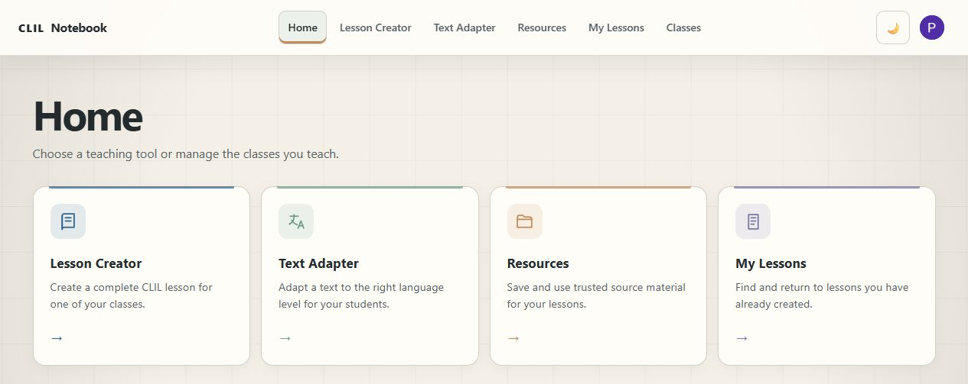
Fig. 1. “Home” permette di accedere agli strumenti didattici.

Le tue classi
“Your Classes” mostra i profili delle classi salvati. Seleziona una scheda per rendere attiva la classe, usa l’icona della matita per modificarne il profilo oppure scegli “Add class” per crearne un altro. Descrivi il gruppo senza inserire dati dei singoli studenti.
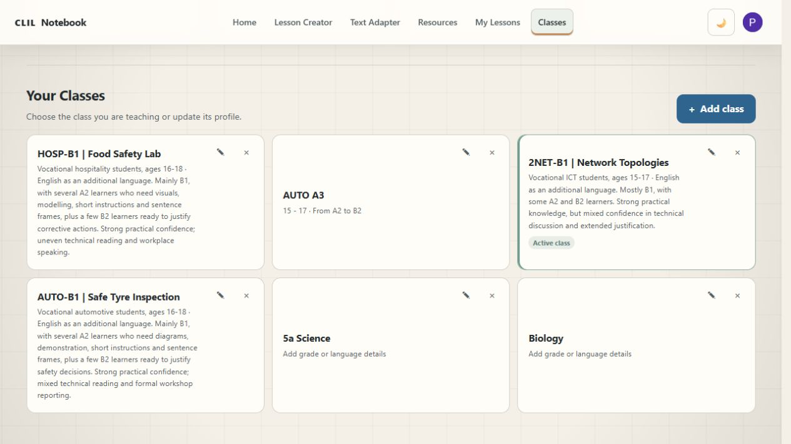
Fig. 2. Seleziona un profilo oppure usa i comandi per aggiungere e modificare una classe in “Your Classes”.
“My Lessons” contiene le lezioni salvate, raggruppate per data, con un'area separata “Favourites”. Usa il campo di ricerca per trovare un titolo o un argomento, poi apri la scheda di una lezione per continuare a lavorarci. La stella contrassegna una lezione come preferita. “Create a lesson” apre un nuovo spazio di lavoro per una lezione.
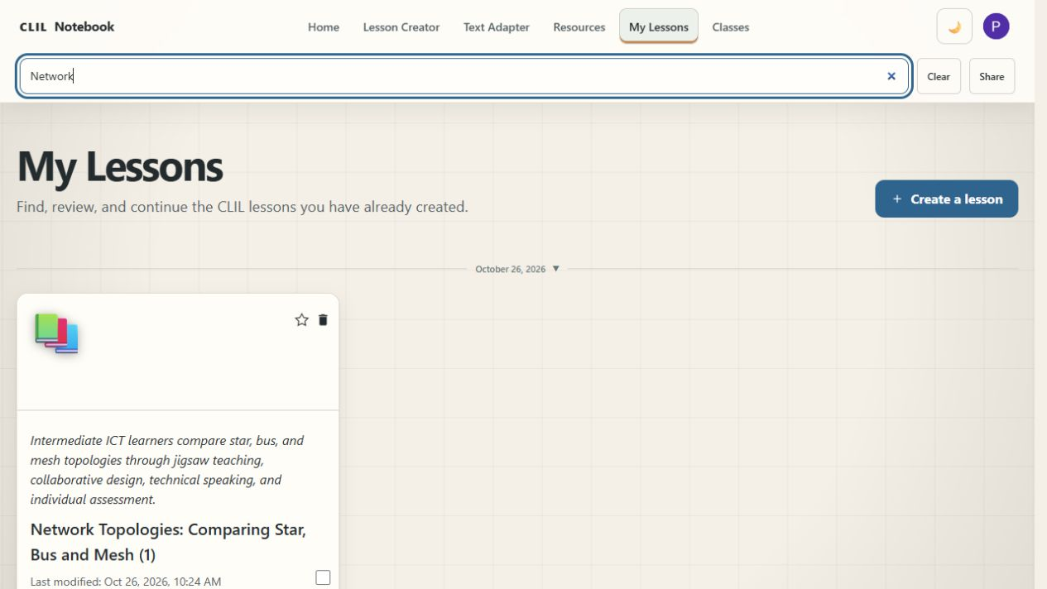
Fig. 3. In “My Lessons” puoi cercare le lezioni salvate per titolo o argomento.
Le caselle di selezione e il pulsante “Share” permettono di condividere le lezioni selezionate. Prima di completare una condivisione, controlla che cosa hai selezionato e chi deve riceverlo. Non inserire nomi degli studenti o altre informazioni personali negli esempi didattici.

“Text Adapter”
“Text Adapter” adatta il linguaggio di un brano esistente. Incolla materiale che sei autorizzato a utilizzare in “Source text”, scegli uno o più livelli QCER da A1 a C2 e seleziona “Create supported versions”. “Need Translation?” apre lo strumento di traduzione. L'adattamento modifica la difficoltà linguistica, ma dovrebbe conservare i concetti disciplinari e i termini tecnici essenziali.
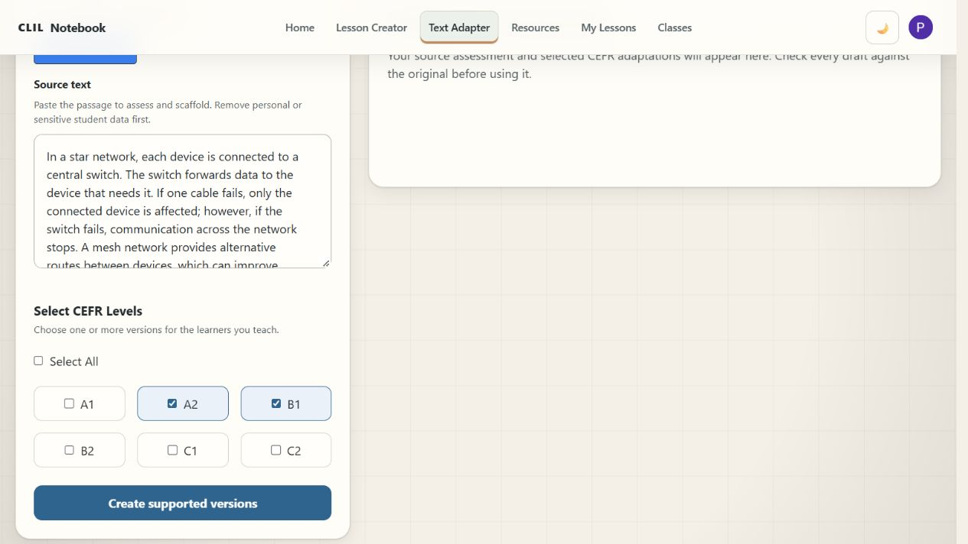
Fig. 4. Scegli i livelli desiderati e usa “Create supported versions” per generare gli adattamenti.
Il risultato comprende una valutazione approssimativa del testo originale e un adattamento distinto per ogni livello selezionato. Le spiegazioni descrivono le modifiche al lessico, alla grammatica e all'organizzazione. Considera le etichette QCER come indicazioni per la progettazione, non come una valutazione formale della difficoltà del testo o della competenza degli studenti.
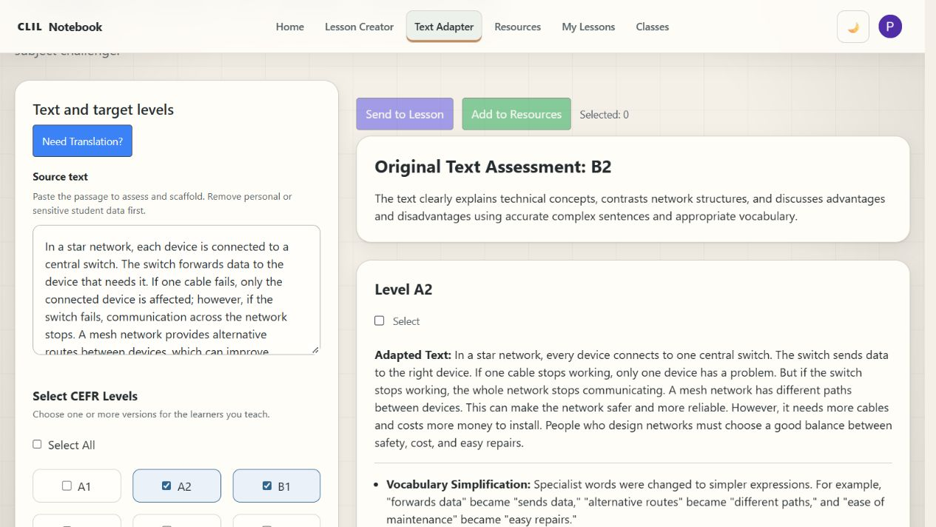
Fig. 5. La valutazione del testo originale compare accanto al testo di partenza e alle versioni adattate.
Confronta ogni adattamento con il testo di partenza. Controlla che i rapporti di causa ed effetto, le precisazioni, i numeri e le distinzioni tecniche rimangano corretti. Nell'esempio sulle reti, l'affidabilità è un concetto preciso: un'espressione più semplice dovrebbe comunque spiegare se la rete continua a funzionare quando una connessione si interrompe.
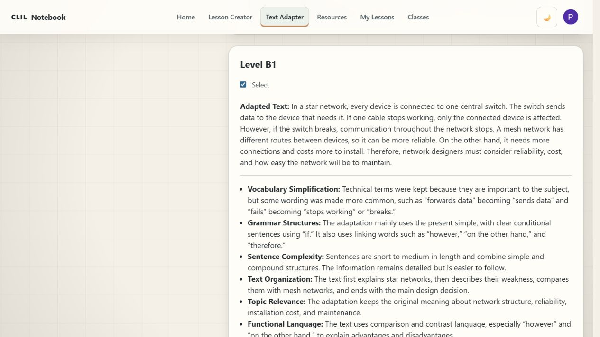
Fig. 6. Una versione B1 conserva il confronto tra reti a stella e reti a maglia.
Seleziona la casella accanto alla versione che vuoi conservare. “Send to Lesson” trasferisce il materiale selezionato al percorso di creazione della lezione; “Add to Resources” lo salva nella tua raccolta di risorse. Questi pulsanti diventano disponibili quando selezioni una versione. Conserva il testo di partenza per poterlo confrontare.

Il generatore di lezioni
“Lesson Creator” costruisce una lezione a partire da una richiesta didattica. Seleziona la classe in “Choose a class”, apri “Build your lesson” e inserisci la richiesta in “What should the lesson cover?”. Il materiale di partenza è facoltativo quando inizi da un'idea. Usa “Attach source material” quando vuoi che la lezione si basi su un documento, un collegamento o una risorsa salvata specifici.
Descrivi l'argomento, la durata della lezione, gli studenti, l'obiettivo disciplinare e la lingua di cui avranno bisogno. Aggiungi eventuali vincoli pratici, come le attrezzature disponibili, le dimensioni dei gruppi o la preferenza per attività su carta. Una richiesta utile rende chiari sia l'obiettivo disciplinare sia il compito comunicativo.
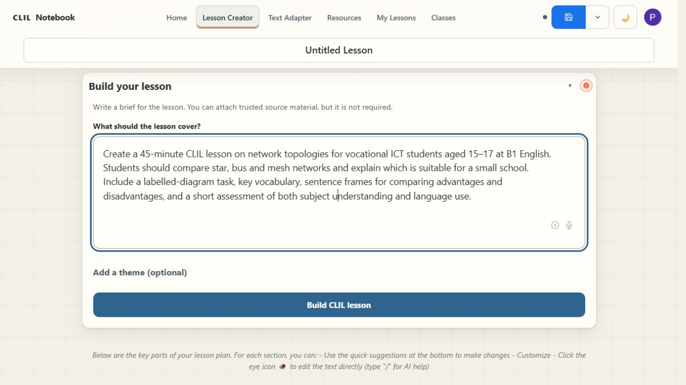
Fig. 7. La richiesta per la lezione specifica argomento, studenti, tempo disponibile, supporto linguistico e valutazione.
Per esempio: crea una lezione CLIL di 45 minuti sulle topologie di rete per studenti di informatica dell'istruzione tecnica o professionale di 15–17 anni, con un livello B1 di inglese. Gli studenti dovrebbero confrontare reti a stella, a bus e a maglia e spiegare quale sia adatta a una piccola scuola. Includi un'attività con diagrammi da etichettare, il lessico essenziale, frasi modello e una breve valutazione della comprensione disciplinare e dell'uso della lingua.
“Add a theme” è facoltativo. Quando la richiesta e la classe sono pronte, seleziona “Build CLIL lesson”. Attendi il completamento della generazione, poi apri le sezioni numerate. La chat di progettazione sopra il generatore è uno strumento separato: scrivere in quella chat, da solo, non genera la lezione completa.

Comprendere i contenuti generati per la lezione
La lezione è organizzata in cinque sezioni espandibili. Apri la sezione che ti serve invece di leggere tutti i pannelli contemporaneamente. “Supporting notes” offre una panoramica, i concetti fondamentali, gli approcci didattici e le risorse suggerite per la lezione.

1. Obiettivi disciplinari
“Content Objectives” descrive ciò che gli studenti dovrebbero sapere o saper fare. Controlla che gli obiettivi siano coerenti con il programma e raggiungibili nel tempo disponibile. Nell'esempio sulle reti, gli studenti ne identificano le strutture, confrontano vantaggi e svantaggi e motivano una scelta adatta al contesto.
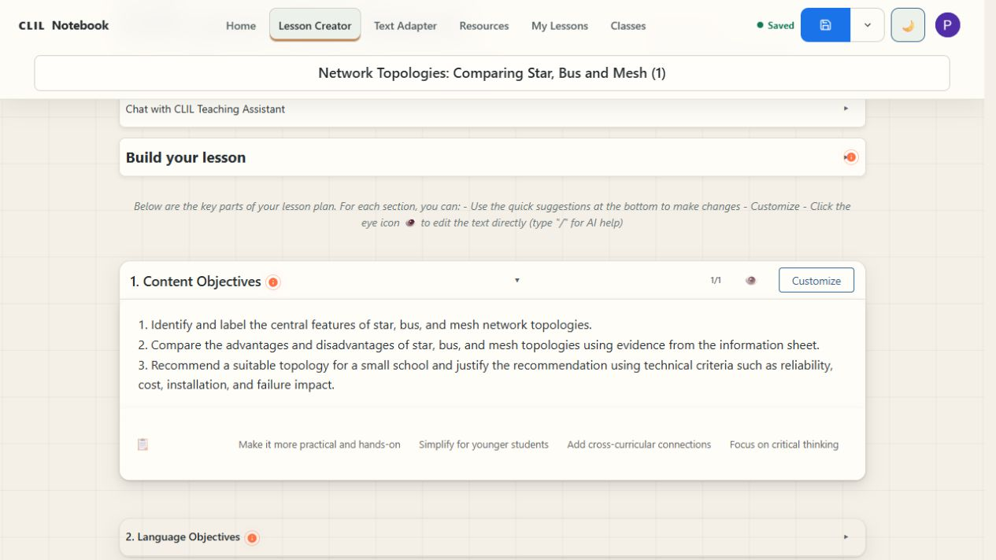
Fig. 8. Gli obiettivi disciplinari collegano l'argomento tecnico a una decisione che gli studenti devono spiegare.

2. Obiettivi linguistici
“Language Objectives” propone lessico, strutture linguistiche e frasi modello. Scegli i termini di cui gli studenti hanno bisogno per il compito e fai esercitare le frasi modello prima del lavoro autonomo. Per confrontare le reti, possono essere utili strutture come “A star topology has..., whereas...” e “We recommend... because...”.
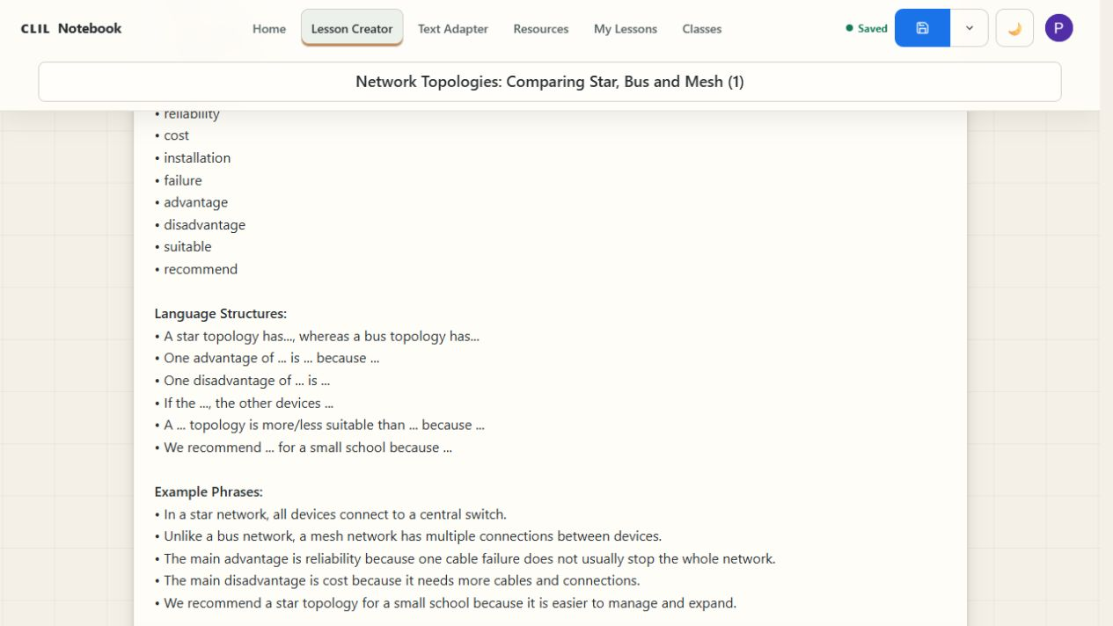
Fig. 9. Le frasi modello aiutano gli studenti a confrontare le alternative e a motivare una raccomandazione.

3. Compiti di apprendimento
“Learning Tasks” contiene attività per la classe con tempi, materiali e passaggi suggeriti. Leggi l'intera sequenza prima della lezione. Verifica che le schede operative siano effettivamente disponibili, che ci siano le attrezzature necessarie e che il carico di lavoro complessivo sia compatibile con la durata della lezione. Adatta i gruppi e il supporto linguistico alla classe.
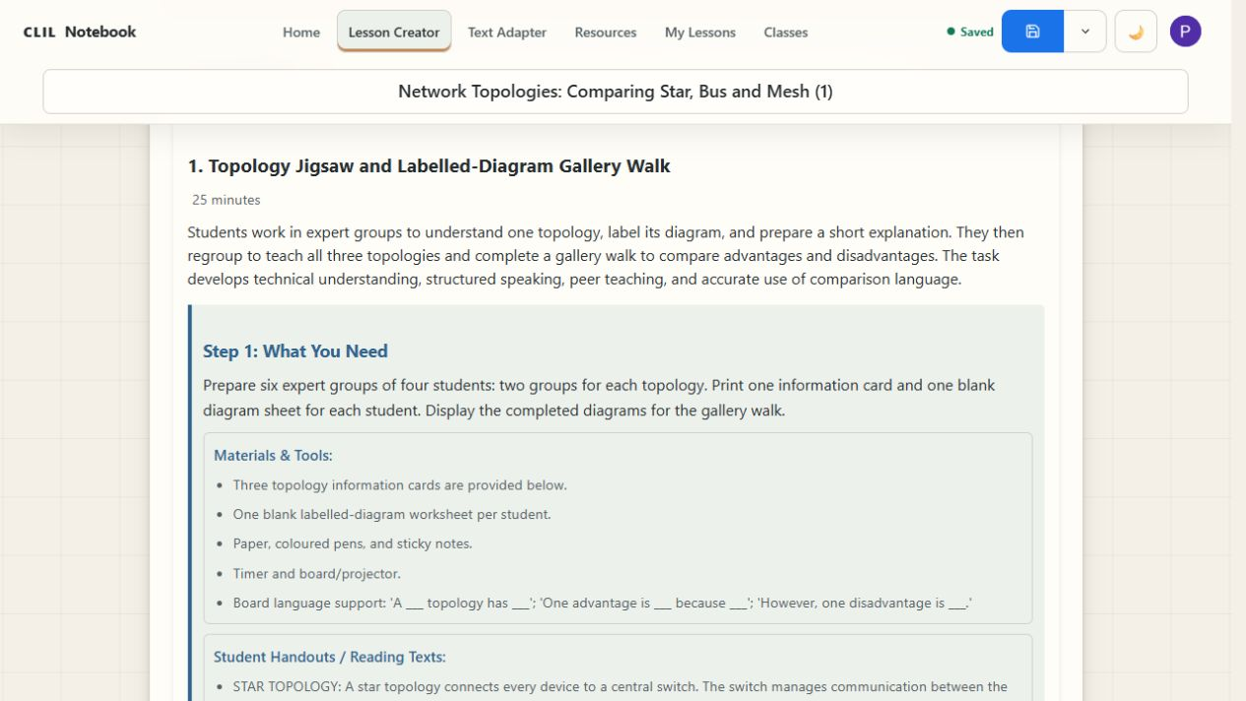
Fig. 10. Un'attività generata combina il lavoro sui diagrammi, la spiegazione tra pari e una visita ai lavori dei gruppi.

4. Criteri di valutazione
“Assessment Criteria” suggerisce come verificare la comprensione disciplinare e l'uso della lingua. Decidi quali elementi dimostreranno la riuscita del lavoro e spiegali agli studenti. Mantieni i criteri gestibili: un diagramma con etichette, una raccomandazione motivata e un breve confronto orale possono fornire evidenze più utili di una lunga checklist.
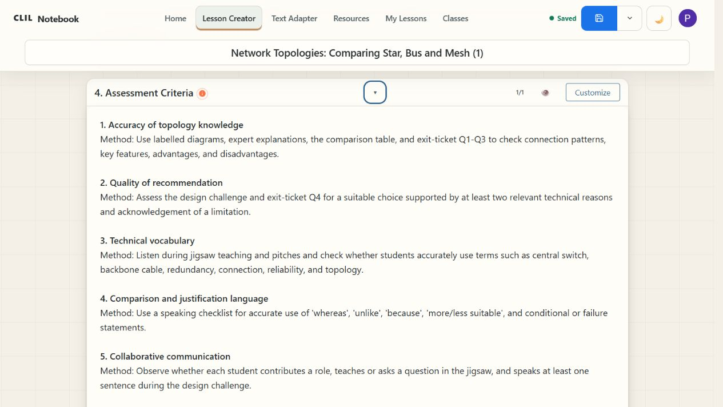
Fig. 11. I suggerimenti per la valutazione comprendono la comprensione tecnica e il lessico usato per spiegarla.

5. Approfondimento del testo
“Text Deep Learning” contiene materiale supplementare, come informazioni essenziali, domande socratiche e attività di scrittura più articolate. Usa le parti utili alla tua lezione. Verifica le sintesi dei contenuti con fonti attendibili e scegli attività di approfondimento adatte agli studenti e al tempo disponibile.
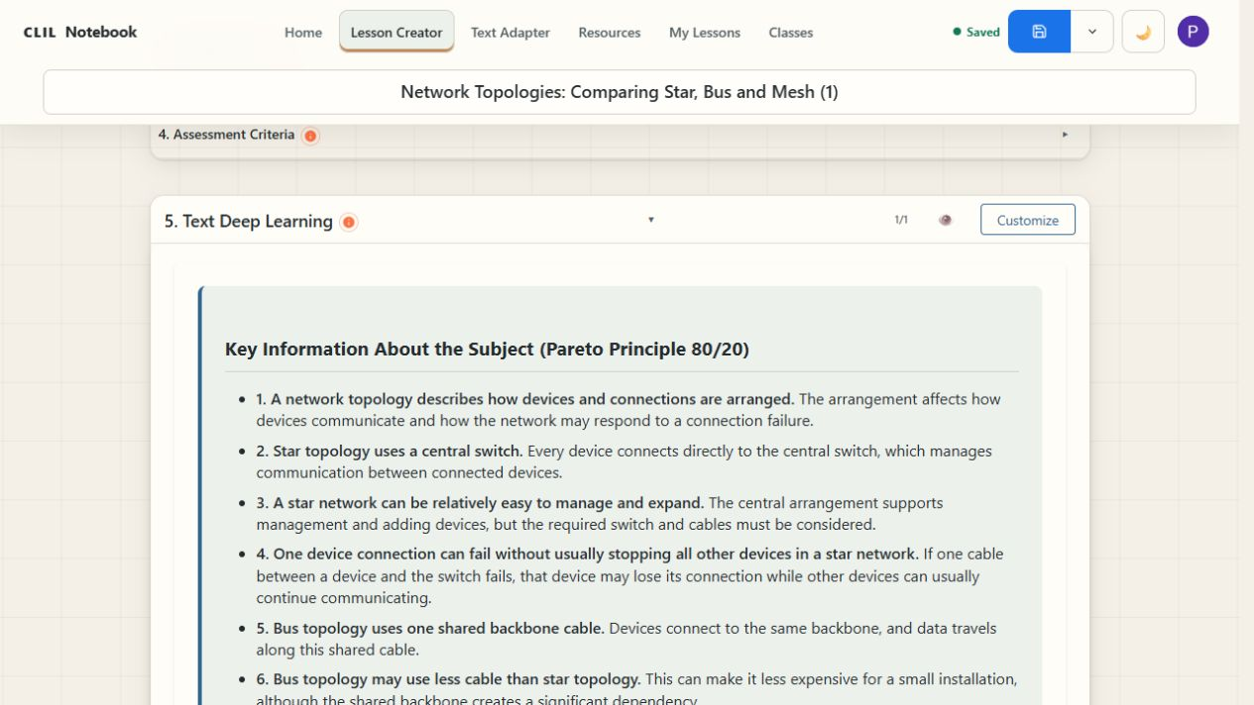
Fig. 12. “Text Deep Learning” offre una sintesi disciplinare e materiale per ulteriori attività.

Personalizzare i contenuti generati
Ogni sezione espansa ha i propri comandi di modifica. “Quick suggestions” propone interventi come semplificare il lessico o rendere un'attività più pratica. “Customize” permette di dare un'istruzione specifica per quella sezione e poi applicare la modifica. Per esempio: trasforma questi criteri in una breve checklist. Mantieni controlli separati per la conoscenza delle reti, il linguaggio del confronto e la partecipazione. Usa un linguaggio chiaro di livello B1.
Usa l'icona a forma di occhio, denominata “Edit text”, per modificare direttamente il testo. L'editor comprende comandi per la formattazione, la copia e “Export/Print”. Applica le modifiche al testo prima di chiudere l'editor, poi salva la lezione. Controlla l'anteprima di stampa prima di usare una scheda in classe.
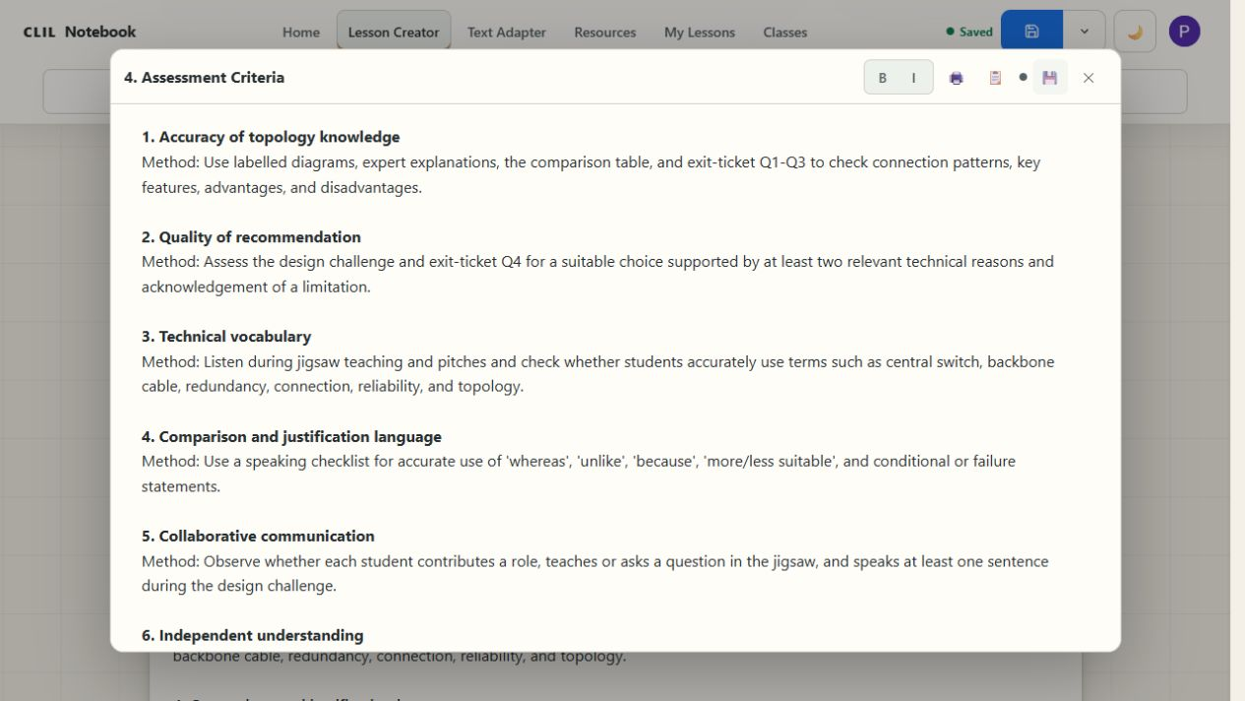
Fig. 13. “Edit text” apre la sezione per modificare direttamente il testo, copiarlo e stamparlo.
Usa l'icona di salvataggio per aggiornare la lezione corrente. La freccia accanto apre “More save options”; “Save as new (copy)” conserva una versione separata. È utile quando adatti una lezione per un'altra classe o un altro livello linguistico. Prima di lasciare la pagina, verifica lo stato “Saved”.
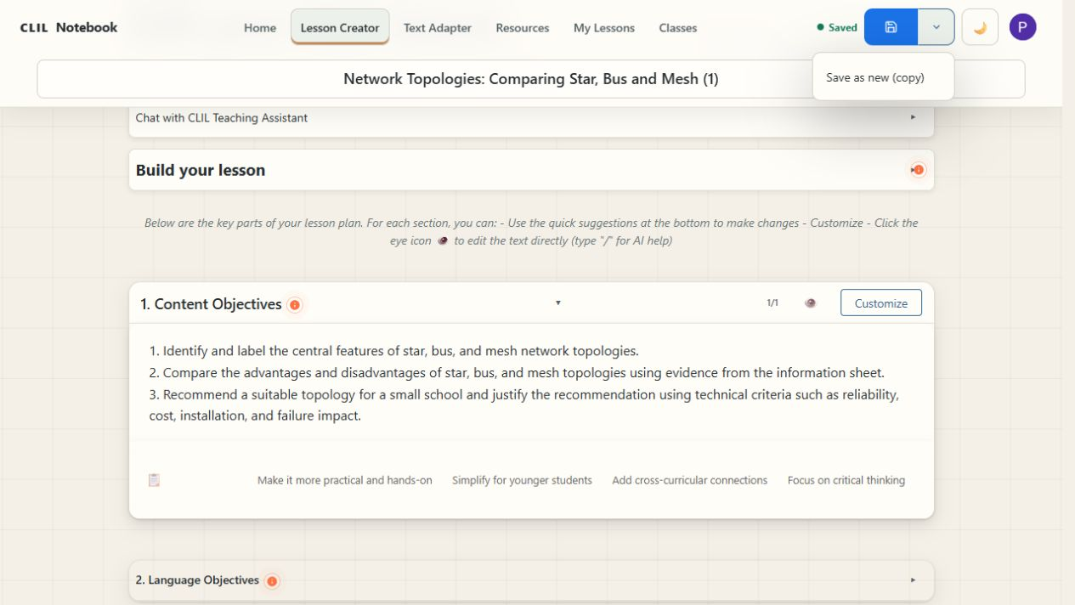
Fig. 14. “Save as new (copy)” conserva una versione separata della lezione.

Risorse
“Resources” è la tua raccolta di materiali di partenza. In “Add source material”, incolla un URL o scrivi una nota, poi usa “Capture”. “Upload Files” permette di aggiungere un documento. Usa materiale che sei autorizzato a elaborare e rimuovi informazioni personali o sensibili sugli studenti prima di aggiungerlo.
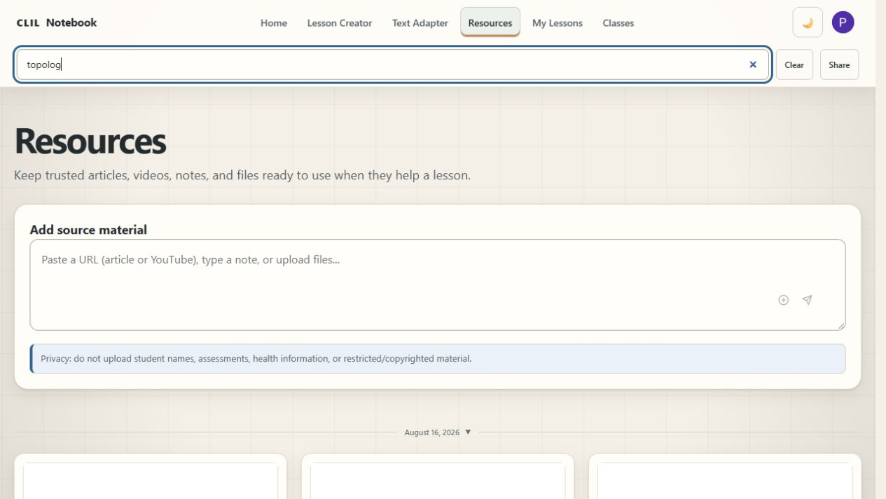
Fig. 15. “Add source material” accetta un URL, una nota o un file caricato.
Cerca nella raccolta per trovare un materiale. Aprine il titolo per esaminare la sintesi e il testo. Quando disponibili, “View Original Source” apre la fonte, “Copy Text” ne copia il contenuto e “Open in Text Adapter” lo trasferisce allo strumento di adattamento. Prima di usarlo come riferimento, controlla il testo estratto, soprattutto se proviene da file scansionati o trascrizioni di video.
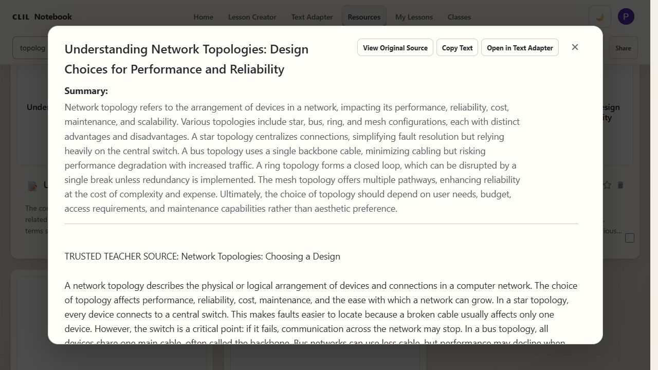
Fig. 16. Una risorsa aperta mostra il testo e i comandi per utilizzarlo ulteriormente.
Per allegare un materiale a una lezione, apri “Build your lesson” e seleziona l'icona più, denominata “Attach source material”. Scegli “From Resources”, “Add Link” o “Upload from Disk”. Nel selettore delle risorse, cerca il materiale, aprilo e usa “Add this”. Prima di generare, controlla che l'allegato desiderato compaia accanto alla richiesta. Le caselle di selezione della raccolta permettono anche la condivisione; salvare una fonte non indica, da solo, al generatore quale lezione debba utilizzarla.
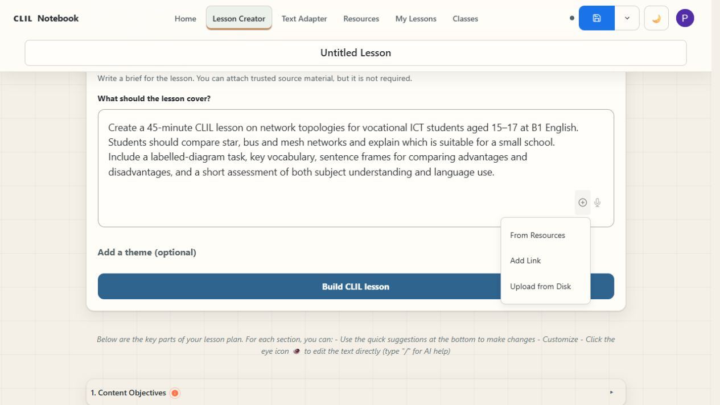
Fig. 17. “Attach source material” permette di scegliere una risorsa salvata, un collegamento o un file dal disco.

Convertire una lezione esistente
La conversione parte da una lezione che hai già. Apri un nuovo spazio di lavoro per la lezione, scegli la classe e allega il piano della lezione originale con “Attach source material”. Inserisci una richiesta di conversione in “Build your lesson”, poi seleziona “Build CLIL lesson”.
Per esempio: converti la lezione sulle reti allegata in una lezione CLIL per questa classe. Conserva gli obiettivi disciplinari, i contenuti tecnici e le attività principali. Aggiungi obiettivi linguistici, lessico essenziale, frasi modello e supporti per la lettura e la discussione. Includi la valutazione sia della comprensione disciplinare sia della lingua necessaria per spiegarla.
Confronta il risultato con l'originale. Verifica che i contenuti essenziali e i passaggi pratici siano stati conservati e che il lavoro linguistico aggiunto aiuti gli studenti a svolgere il compito disciplinare. Salva la lezione convertita con un titolo chiaro e conserva l'originale. Questo percorso è diverso dalla creazione di una lezione a partire da una nuova richiesta: il piano esistente è il punto di partenza e il riferimento per controllare il risultato.

Impostazioni e profili delle classi
Usa “Add class” o “Edit class” in “Home” per aprire le impostazioni della classe. Puoi raggiungere “Settings” anche dal menu del profilo. Inserisci un nome per la classe, il numero di studenti, l'anno scolastico o la fascia d'età e una descrizione delle competenze linguistiche. Descrivi il gruppo, non i singoli studenti: non servono nomi, diagnosi o registri di valutazione personali.
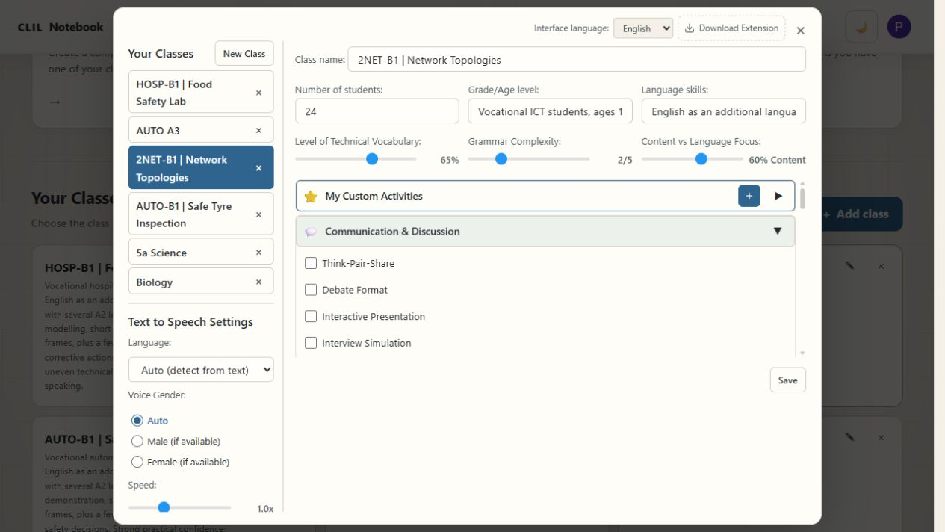
Fig. 18. Le impostazioni della classe riuniscono informazioni sul gruppo, controlli linguistici e scelte delle attività.
“Level of Technical Vocabulary”, “Grammar Complexity” e “Content vs Language Focus” orientano la generazione. Impostali in funzione del compito. Gli studenti che hanno bisogno di frasi più semplici possono comunque aver bisogno di lessico tecnico preciso e contenuti disciplinari impegnativi. I cursori esprimono preferenze: controlla il materiale generato tenendo conto della classe reale.
Seleziona i tipi di attività pertinenti e usa “Save”. Conserva profili separati per gruppi con esigenze diverse. Prima di generare una lezione, conferma il profilo selezionato in “Choose a class”; modificare un profilo non riscrive automaticamente una lezione salvata.

Input vocale e supporto alla lettura
I pulsanti con il microfono accanto alla richiesta per la lezione, alla chat di progettazione e al campo di personalizzazione permettono di dettare il testo. Se decidi di usarli, il browser potrebbe chiedere il permesso di accedere al microfono. Controlla la trascrizione prima di inviarla, soprattutto i termini disciplinari. Puoi sempre scrivere con la tastiera.
“Settings” contiene anche “Text to Speech Settings”, con lingua, preferenza della voce, velocità e tono. Le voci disponibili dipendono dal browser e dal dispositivo. Prova la sintesi vocale prima di usarla con gli studenti: per nomi e termini tecnici potrebbe servire un modello di pronuncia fornito dal docente. La dettatura trasforma il parlato in testo; la sintesi vocale legge il testo ad alta voce.

Libreria dei tipi di attività
Le impostazioni della classe raggruppano le attività per finalità: comunicazione e discussione, collaborazione e lavoro di gruppo, movimento, indagine, lavoro creativo, riflessione e studio autonomo. Espandi una categoria e seleziona formati utili, come “Think-Pair-Share”, “Jigsaw Learning”, “Gallery Walk” o “Exit Ticket”. Queste preferenze orientano la richiesta per la lezione; controlla le attività e i tempi proposti.
“My Custom Activities” permette di aggiungere un formato di attività che usi già in classe. Usa il pulsante più, assegna all'attività un nome chiaro e descrivi come dovrebbe svolgersi. Spiega la composizione dei gruppi, la sequenza, il risultato atteso e l'eventuale supporto linguistico. Salva l'attività e selezionala per la classe interessata.

L'assistente didattico in chat
Apri “Chat with CLIL Teaching Assistant” per una conversazione di progettazione. Puoi chiedere due modi per introdurre un argomento, aiuto per individuare le esigenze linguistiche o un'attività più breve per il tempo disponibile. “Use this answer as the lesson brief” trasferisce una risposta nel generatore, dove puoi modificarla prima di selezionare “Build CLIL lesson”.
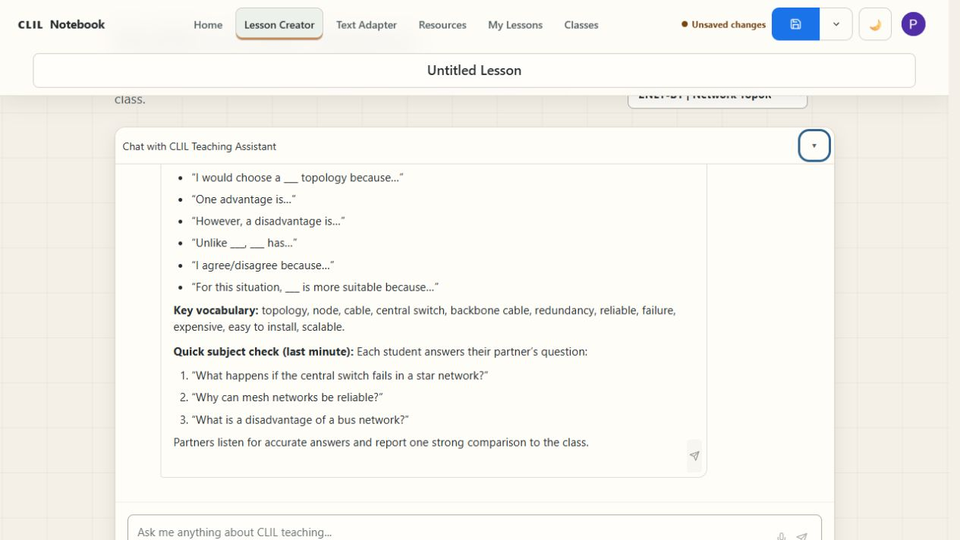
Fig. 19. La chat di progettazione può suggerire attività e supporti linguistici prima della generazione della lezione.
Tra le richieste utili: fammi cinque domande prima di progettare questa lezione; aiutami a individuare la lingua necessaria per spiegare questo processo; suggerisci due attività orali per studenti di livello B1. Mantieni le richieste mirate e controlla i suggerimenti usando le tue conoscenze disciplinari.

L'estensione per Chrome
CLIL Notebook Capture è un'estensione facoltativa per Chrome che salva l'URL e il titolo di una pagina web in “Resources”. Il collegamento “Download Extension” in “Settings” apre la relativa pagina nel Chrome Web Store. In Chrome, leggi la descrizione e le autorizzazioni richieste, poi segui i passaggi di installazione del browser se la tua organizzazione lo consente.
Prima di usare l'estensione, accedi a CLIL Notebook nello stesso browser. Apri la pagina che vuoi conservare e usa l'estensione per inviarla alla tua raccolta di risorse. Controlla il materiale acquisito in “Resources” prima di allegarlo a una lezione. Su un dispositivo gestito dalla scuola, chiedi all'amministratore se l'installazione è soggetta a restrizioni; puoi comunque aggiungere direttamente un URL in “Resources”.

Temi e lingua dell'interfaccia
Il pulsante del tema cambia l'aspetto chiaro o scuro. La lingua dell'interfaccia si seleziona in “Settings”: sono disponibili inglese, italiano, spagnolo, francese e tedesco. Scegli la lingua dell'interfaccia che ti aiuta a orientarti e indica nella richiesta la lingua desiderata per l'insegnamento. Le schermate qui riportate usano l'interfaccia inglese.

Suggerimenti per utilizzare al meglio la piattaforma
Inizia da un argomento che conosci bene. Usa una richiesta precisa, allega fonti pertinenti e mantieni al centro l'obiettivo disciplinare mentre aggiungi il supporto linguistico. Genera, controlla, perfeziona e insegna. Una modifica mirata a una sezione è spesso più utile di una nuova generazione dell'intera lezione.
Usa titoli chiari per le lezioni e salva versioni separate quando le adatti per un'altra classe. Conserva insieme materiali di partenza, schede operative e istruzioni per la valutazione. Dopo la lezione, annota che cosa gli studenti hanno trovato chiaro o difficile e usa questo feedback per rivederla.

Controlli pratici e risoluzione dei problemi
Se un pannello è difficile da usare su uno schermo piccolo, prova ad allargare la finestra del browser o a usare la visualizzazione desktop. Se un materiale non può essere letto, controlla che contenga testo selezionabile oppure fornisci una versione testuale che sei autorizzato a utilizzare. Controlla le trascrizioni dei video e i collegamenti prima della lezione.
Attendi il completamento della generazione prima di avviare un'altra richiesta. Se la generazione non riesce, conserva una copia della richiesta e del materiale di partenza, controlla la connessione e l'accesso e riprova. Prima di chiudere una lezione, verifica che sia stata salvata. Prepara le schede o le copie necessarie prima di insegnare, in modo che una connessione attiva non sia indispensabile per ogni attività in classe.

Parte quinta: strategie CLIL pratiche

Adattare i testi
Un testo può contenere parole poco familiari, frasi lunghe o spiegazioni molto concentrate che rendono difficile seguire l'argomento. Adatta le parti che ostacolano la comprensione, mantenendo il significato tecnico.

Mantenere, modificare e controllare
Mantenere | Modificare quando necessario | Controllare
Termini tecnici essenziali e significato centrale | Lunghezza delle frasi, densità e lessico generale poco comune | È scomparsa qualche precisazione importante?
Relazioni importanti di causa ed effetto | Riferimenti culturali non necessari e strutture passive che ostacolano la comprensione | La sfida intellettuale è ancora significativa?
Diagrammi ed esempi utili | Organizzazione e suddivisione in sezioni | Il testo adattato è davvero più facile per questa classe?
Controlla lunghezza delle frasi, lessico e struttura dei paragrafi in funzione dei bisogni della classe. Mantieni i concetti essenziali, i rapporti di causa ed effetto e le precisazioni importanti.
Dalla sperimentazione
Nella classe 3^AINF, un docente ha usato testi adattati sul bias nell'intelligenza artificiale. La versione B1 ha ridotto il numero di parole da 603 a 416, mantenendo le idee principali. Gli studenti hanno letto entrambe le versioni e discusso quale fosse più chiara, quali parole risultassero difficili e che cosa fosse cambiato. Diversi studenti non conoscevano il riferimento a Il grande Gatsby. Tra le risposte disponibili, nove studenti su quattordici hanno stabilito un collegamento nel complesso adeguato tra il riferimento culturale e il bias nei dati di addestramento dell'IA, mentre cinque non hanno saputo spiegarlo. Ciò ha mostrato che i riferimenti culturali possono creare barriere anche quando il lessico e la struttura delle frasi sono accessibili.
Versioni parallele possono servire per il confronto o per esigenze linguistiche diverse. Per esempio, usa una versione accessibile per la prima lettura e una più impegnativa per approfondire la discussione.

Sostenere l'apprendimento del lessico
Le discipline tecniche combinano spesso termini specialistici, nomi astratti e parole con significati diversi nell'inglese quotidiano e in quello disciplinare. Scegli la lingua necessaria per svolgere il compito.

Una routine lessicale in sei passaggi
1. Seleziona da 6 a 10 parole essenziali.
2. Distingui i termini tecnici dalle parole accademiche generali.
3. Scrivi definizioni accessibili agli studenti.
4. Aggiungi un'immagine, un esempio o un controesempio.
5. Fornisci una struttura linguistica che utilizzi la parola.
6. Riprendi le parole durante la discussione, la scrittura e il ripasso.
Le relazioni del progetto mostrano che, anche quando un testo veniva adattato con successo, alcuni termini continuavano a creare difficoltà. Nella lezione su jQuery gli studenti hanno evidenziato parole come 'querying', 'DOM', 'lightweight' e 'straightforward'. Nella lezione sui database relazionali, gli studenti avanzati hanno segnalato difficoltà con un lessico accademico denso, tra cui 'feasible', 'encompassing' e 'usability'. L'adattamento non elimina la necessità di un lavoro lessicale mirato.
L'IA può suggerire definizioni, esempi, esercizi di abbinamento e frasi modello. Controlla i termini e scegli i supporti necessari ai tuoi studenti.
Prova
Chiedi una definizione, un esempio e una frase modello riutilizzabile per ogni termine. Per parsing: definizione, interpretare la struttura dei dati affinché un programma possa usarli; nel contesto, un parser legge un file JSON e rende i dati utilizzabili dal programma; frase modello, usiamo il parsing quando dobbiamo...

Creare supporti per lettura, produzione orale, scrittura e ascolto
Usa un glossario per i termini poco familiari, un modello per un nuovo tipo di testo o frasi guida per la discussione. Scegli il supporto in funzione del compito.
Abilità | Possibili supporti
Lettura | Titoli, testo suddiviso, glossario, domande guida, diagramma.
Produzione orale | Incipit, ruoli, espressioni utili, tempo per provare.
Scrittura | Risposta modello, struttura del paragrafo, connettivi, checklist.
Ascolto | Parole chiave anticipate, brevi sezioni, ripetizione, immagini, griglia per gli appunti.
Riduci i supporti man mano che gli studenti diventano più autonomi.
Nel progetto, domande per la discussione, checklist e indicazioni passo per passo hanno aiutato gli studenti a discutere argomenti tecnici in inglese e a comprendere i criteri di valutazione.

Creare attività CLIL
Assegna un compito che richieda di usare i contenuti: confrontare alternative, risolvere un problema, spiegare un processo o realizzare qualcosa.

Controllo di qualità dell'attività
- È previsto un risultato disciplinare chiaro?
- Gli studenti devono comunicare per completare il compito?
- Il supporto linguistico è visibile e utilizzabile?
- Il compito richiede un pensiero significativo?
- Ogni studente ha un ruolo?
- È previsto un prodotto o una decisione chiara?
- I tempi sono realistici?
È utile pensare alla progettazione dell'attività in tre fasi: prima del compito principale, con lessico chiave, domande di attivazione e spunti per fare previsioni; durante il compito, con lettura guidata, sfida di programmazione, attività di progettazione in gruppo o struttura per la discussione; dopo il compito, con domande di riflessione, sintesi, presentazione o attività di trasferimento.
Gli esempi del progetto comprendono esplorazioni delle reti, attività di programmazione Java e progettazione in gruppo. Gli studi di caso mostrano come i docenti vi hanno integrato il supporto linguistico.
Dalla sperimentazione
Nella lezione sulle reti informatiche con la classe 1^EQ, studenti quattordicenni di livello B1, il docente ha creato 'Internet and Network Quest', un'esplorazione ludica in piccoli gruppi con ricerca collaborativa, quiz e presentazioni. Gli studenti hanno inoltre svolto in coppia un esercizio di scrittura di email basato su cinque situazioni pratiche, seguito da feedback tra pari con una checklist di netiquette.

Differenziare per livelli linguistici eterogenei
Alcuni studenti affrontano testi densi e discussioni aperte; altri hanno bisogno di testi più brevi, lessico esplicito o una traccia per organizzare le idee. Varia i supporti mantenendo un obiettivo disciplinare comune.
- Mantieni gli stessi contenuti centrali e varia il supporto linguistico.
- Usa lo stesso compito con strutture linguistiche o griglie di progettazione differenti.
- Offri versioni parallele del testo, mantenendo una discussione comune per tutta la classe.
- Varia il supporto prima di variare il risultato atteso.
- Proponi approfondimenti facoltativi invece di lavoro aggiuntivo non necessario.
- Usa abbinamenti flessibili e riorganizza i gruppi.
Il progetto offre diversi modelli utili. In alcune lezioni della fase 1, i docenti hanno confrontato versioni B1 e B2 dello stesso testo per osservare quale migliorasse la comprensione senza perdere il significato. Nel lavoro sulle classi astratte è stata creata un'attività successiva semplificata per gli studenti che trovavano troppo impegnativo il compito originale o l'inglese. Nella classe 5^AINF, il docente ha scelto intenzionalmente versioni B2 e C1 perché gli studenti erano pronti ad affrontarle.

Sostenere gli studenti stranieri e plurilingui
Il progetto mirava a sostenere una didattica più inclusiva per gli studenti che incontrano barriere linguistiche, compresi gli studenti stranieri e plurilingui.
Fare | Evitare
Scoprire ciò che gli studenti sanno già. | Presumere che una difficoltà linguistica indichi scarse capacità.
Usare strategicamente le lingue parlate a casa. | Eliminare tutti i contenuti impegnativi.
Usare immagini, dimostrazioni e modelli. | Chiedere continuamente a un solo studente plurilingue di tradurre per gli altri.
Spiegare i riferimenti locali e culturali. | Trattare gli studenti plurilingui come un gruppo omogeneo.
Consentire la preparazione prima della produzione orale. | Correggere ogni errore linguistico durante la discussione disciplinare.
Testi adattati, lessico essenziale e frasi modello possono aiutare gli studenti a mostrare le conoscenze disciplinari mentre sviluppano la lingua necessaria per spiegarle.
Quando è utile, consenti agli studenti di prepararsi in una lingua condivisa prima di esprimersi in inglese e collega i nuovi concetti a esempi già noti.

Trasformare lezioni esistenti in lezioni CLIL
Parti da una lezione esistente e rendi esplicite le richieste linguistiche.

Un processo di trasformazione in sei passaggi
1. Individua l'obiettivo disciplinare centrale.
2. Individua la lingua necessaria agli studenti per comprendere e partecipare.
3. Controlla densità, lessico e possibili barriere culturali del materiale di partenza.
4. Aggiungi supporti per l'input, come immagini, suddivisione in sezioni o una versione adattata.
5. Aggiungi una comunicazione strutturata mediante coppie, gruppi, formule linguistiche o ruoli.
6. Aggiungi una breve valutazione che renda visibile l'apprendimento disciplinare.
Mantieni i contenuti disciplinari che funzionano già. Aggiungi il lessico, i supporti e le occasioni di comunicazione necessari agli studenti.
Controlla ogni modifica in rapporto all'obiettivo disciplinare e ai bisogni della classe.

Esempio: trasformare una lezione tradizionale
Questa sequenza esemplificativa di progettazione prende spunto dal lavoro sulle reti informatiche svolto nella classe 1^EQ dell'Istituto Alessandro Volta.
Punto di partenza. Un testo disciplinare denso su protocolli TCP/IP, DNS e servizi Internet.
Adattamento CLIL. Passaggio 1, obiettivo disciplinare: gli studenti dovrebbero comprendere il ruolo dei principali protocolli Internet e spiegare la funzione del DNS. Passaggio 2, lingua: presenta in anticipo i termini chiave, protocol, browsing, cloud storage, server e client, con definizioni ed espressioni di esempio. Passaggio 3: usa Text Adapter per preparare una versione B1 e controllala rispetto al testo di partenza. Conserva entrambe le versioni per il confronto. Passaggio 4: organizza 'Internet and Network Quest' in piccoli gruppi; ciascun gruppo ricerca un protocollo e poi prepara domande per gli altri. Passaggio 5: fornisci strutture linguistiche, come 'The purpose of [protocol] is to...' e 'This protocol is important because...'. Passaggio 6: chiedi 'What does DNS stand for and why is it important?' e invita gli studenti a spiegare in inglese la funzione di un altro protocollo. Valuta separatamente la spiegazione tecnica e l'uso dei termini chiave.

Parte sesta: studi di caso in classe
Questi casi si basano sulle relazioni del progetto e sui riscontri degli studenti. Scegli da dove iniziare in base al problema didattico: difficoltà dei testi, lessico, lavoro di gruppo, valutazione o introduzione dello strumento ai colleghi. I casi descrivono versioni della piattaforma usate nella sperimentazione; per i comandi attuali, consulta la parte quarta.
I codici delle classi italiane indicano l'anno e l'indirizzo di studio: per esempio, 4^AINF è una classe quarta dell'indirizzo informatico. I commenti sono riportati in italiano mantenendo il senso delle relazioni e dei questionari del progetto.

Studio di caso 1: reti informatiche e netiquette
CLASSE | 1^EQ, Elettronica; 10 studenti di circa 14 anni; inglese B1
DISCIPLINA | Reti informatiche, servizi Internet e netiquette
DOCENTE | Laura Rosati, Istituto Tecnico Tecnologico Alessandro Volta
DURATA | Due sessioni: 104 minuti e 50 minuti
La classe comprendeva dieci studenti di circa quattordici anni, con un livello d'inglese approssimativamente B1. La docente ha iniziato caricando sulla piattaforma documenti sui servizi Internet e sulle reti informatiche; la piattaforma ha valutato il testo originale come livello C1. Ha quindi usato Strumenti linguistici per adattare il contenuto al B1, semplificando il lessico, riducendo la lunghezza media delle frasi a 10-15 parole e riorganizzando il testo con titoli chiari ed elenchi puntati, senza perdere i contenuti tecnici centrali.
La piattaforma ha generato due attività: 'Internet and Network Quest', un'esplorazione ludica di gruppo di 90 minuti, e un'attività di scrittura di email sulla netiquette. Ha inoltre prodotto un elenco di parole chiave, internet, services, browsing, communication, resources e cloud storage, con strutture linguistiche ed espressioni di esempio. La docente ha trovato particolarmente utili per questi studenti più giovani l'elenco lessicale e la funzione di pronuncia Lettura ad alta voce.
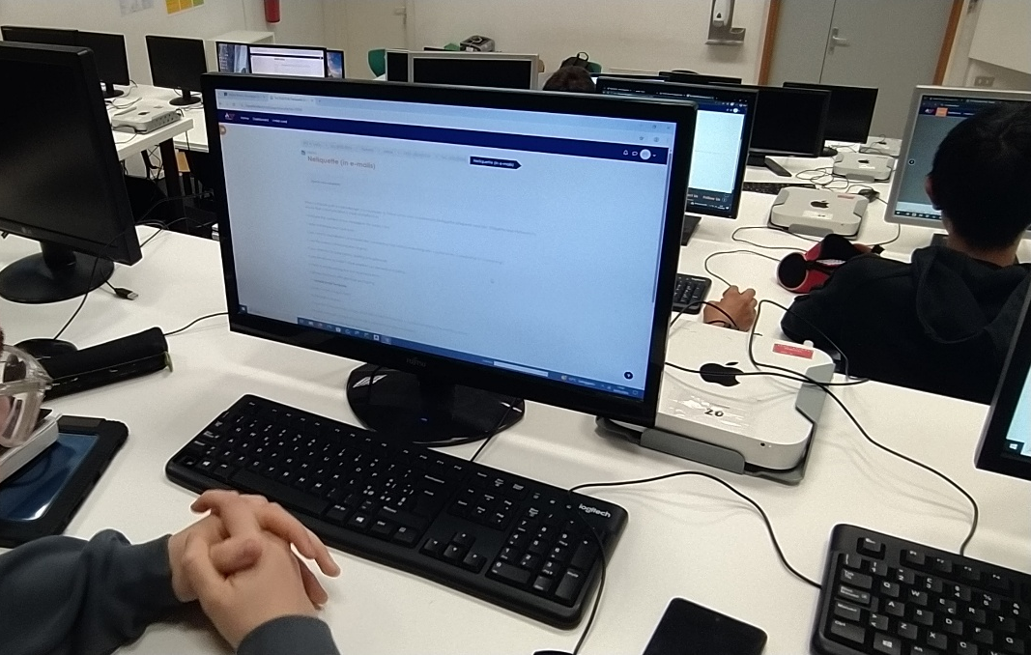
La classe 1^EQ lavora con la piattaforma durante la lezione sulle reti informatiche.
Per l'attività sulle email, gli studenti hanno lavorato in coppia. Ogni coppia ha preparato due messaggi: uno con una netiquette corretta e uno contenente intenzionalmente errori comuni, sulla base di situazioni come chiedere un permesso, sollecitare una risposta a una candidatura e coordinare un progetto di gruppo. Le coppie si sono poi scambiate le email per la revisione tra pari, usando una checklist di otto regole di netiquette. La docente ha inoltre usato la piattaforma per generare un test interattivo a scelta multipla in HTML e JavaScript, con animazioni, effetti al passaggio del mouse e punteggio aggiornato in tempo reale, interamente in italiano, che ha condiviso sulla piattaforma didattica ufficiale della scuola.
È stato molto utile avere un elenco del lessico chiave da introdurre in classe all'inizio della lezione.
Laura Rosati, docente
Ho usato questo strumento per tradurre i testi italiani in un inglese adeguato al livello degli studenti. La valutazione iniziale indicava che il testo era di livello C1. È stato adattato al livello B1.
Laura Rosati, sull'uso di Strumenti linguistici
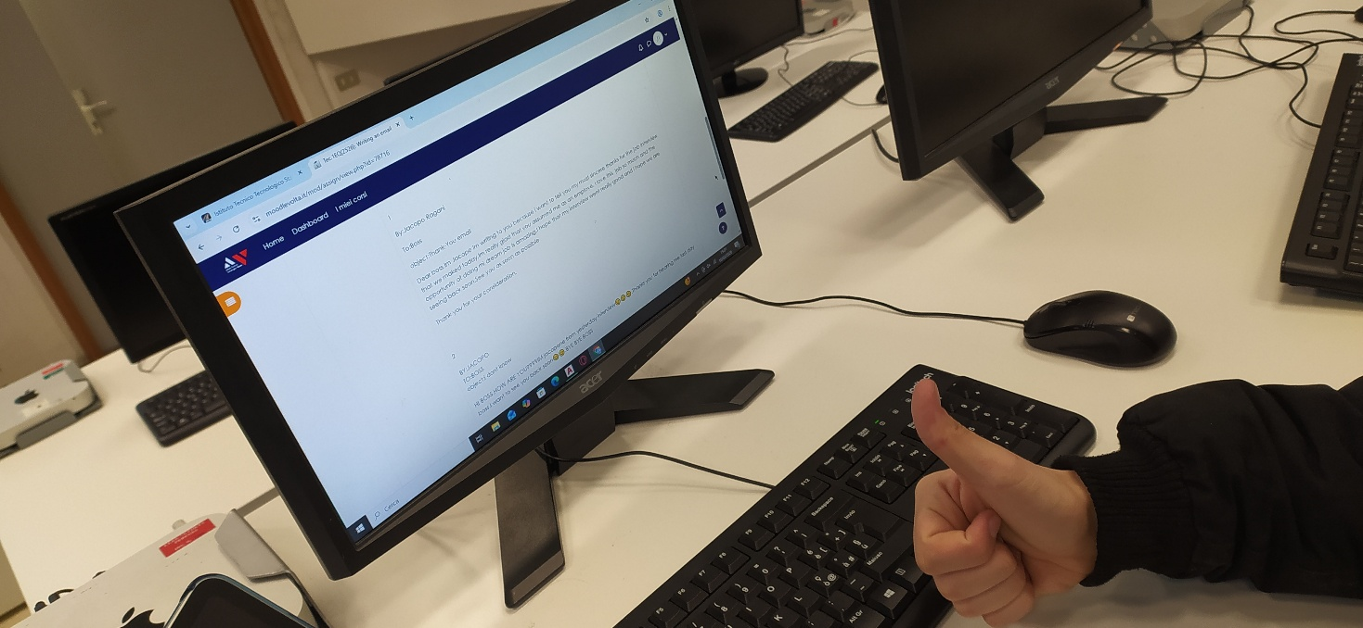
Uno studente della classe 1^EQ lavora con la piattaforma nel laboratorio della scuola.
Idee per la tua classe
Combina un testo adattato, poche parole chiave e un compito comunicativo. Controlla la pronuncia prodotta dalla sintesi vocale prima della lezione.

Studio di caso 2: jQuery e confronto di testi paralleli
CLASSE | 4^AINF; 19 studenti di circa 18 anni; inglese B2
DISCIPLINA | jQuery e programmazione web
DOCENTE | Laura Rosati, Istituto Tecnico Tecnologico Alessandro Volta
FOCUS | Confronto tra testi paralleli B2 e B1
Era la prima volta che la docente usava un testo inglese con questa classe e gli studenti erano in ansia. Ha scelto intenzionalmente un testo breve, una spiegazione di che cosa sia jQuery, perché le librerie siano importanti e in che modo i problemi di compatibilità tra browser influenzino lo sviluppo web, come primo testo breve e affrontabile.
Agli studenti sono state consegnate due versioni: una di livello B2 e una adattata al B1. La versione B1 accorciava le frasi, semplificava il lessico e sostituiva parole rare, mantenendo la spiegazione centrale. Gli studenti hanno letto entrambe, individuato parole ed espressioni difficili e confrontato i testi.
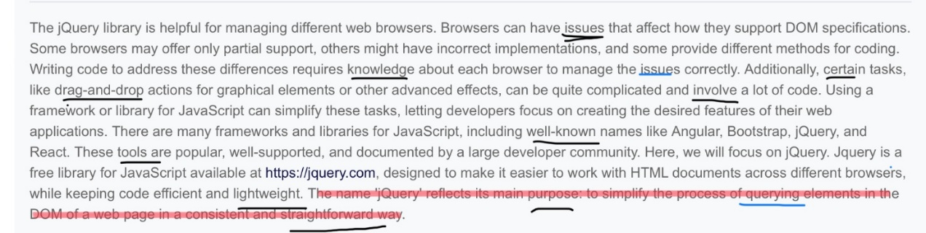
Il testo annotato da uno studente su jQuery, livello B2, con parole come 'issues' e 'querying' segnate come difficili.
Molti studenti hanno trovato la versione B1 più facile da comprendere; alcuni hanno però segnalato meno dettagli, difficoltà linguistiche ancora presenti o imprecisioni sintattiche. Il loro feedback specifico ha individuato con precisione le barriere: nel testo B2 parole come 'querying', 'DOM', 'lightweight' e 'straightforward'; nel testo B1 'dragging', 'advanced' e 'features'. Uno studente ha osservato che la versione B1 usava un 'lessico semplificato che permette di comprendere più parole, per esempio mistakes invece di issues'. Un altro l'ha definita 'più compatta e comprensibile, con spiegazioni aggiuntive'.
Gli studenti erano piuttosto spaventati all'idea di studiare informatica in inglese, ma poi hanno dimostrato di aver compreso abbastanza bene il testo.
Osservazione della docente
Idee per la tua classe
Chiedi agli studenti di confrontare due versioni e individuare le parole o le strutture che creano difficoltà. Usa le risposte per preparare il supporto lessicale.

Studio di caso 3: bias dell'IA, lingua e riferimenti culturali
CLASSE | 3^AINF; 14 studenti di circa 17 anni; inglese B1-B2
DISCIPLINA | Bias nell'intelligenza artificiale
FONTE | Libro di testo ufficiale di informatica
FOCUS | Significato, livello linguistico e accessibilità culturale
Questa lezione era diversa dagli argomenti procedurali di informatica trattati altrove. Chiedeva agli studenti di comprendere sia un concetto tecnico, cioè come i sistemi di apprendimento automatico assorbono bias attraverso i dati di addestramento, sia le sue implicazioni sociali. La docente ha presentato prima una versione B1 e poi una B2, affinché gli studenti potessero confrontarle.
Il testo B2 era notevolmente più lungo, 603 parole contro le 416 della versione B1. Dopo la lettura, gli studenti hanno compilato un questionario strutturato di undici domande: dovevano indicare se il significato fosse rimasto invariato tra le versioni, quali frasi fossero più difficili e se le difficoltà derivassero dai contenuti o dalla lingua.
Diversi studenti non conoscevano il riferimento a Il grande Gatsby. Tra le risposte disponibili, nove su quattordici hanno stabilito un collegamento nel complesso adeguato tra la fonte culturale e il rischio di bias nei dati di addestramento dell'IA, mentre cinque non hanno saputo spiegare il riferimento. L'episodio ha mostrato che l'accessibilità culturale può essere importante quanto il lessico o la complessità delle frasi.
La docente ha osservato che l'attività era più efficace della sola spiegazione frontale, perché gli studenti leggevano il testo con attenzione e più volte, lavorando sia sui contenuti sia sulla lingua.
Questo è l'aspetto dello strumento che mi ha sorpreso di più: dividendo il testo in paragrafi e confrontandoli tra B1 e B2, non si perdono informazioni importanti.
Osservazione della docente
Idee per la tua classe
Un testo può essere linguisticamente accessibile e, allo stesso tempo, escludere alcuni studenti attraverso riferimenti culturali poco familiari. Controlla sia la lingua sia le conoscenze di base date per scontate.

Studio di caso 4: studenti avanzati. Database relazionali a livello C1
CLASSE | 5^AINF; 12 studenti; inglese B2-C1
DISCIPLINA | Regole dei DBMS relazionali e tredici regole di Codd
FONTE | Libro di testo ufficiale di informatica
FOCUS | Confronto B2-C1 per studenti avanzati e in preparazione all'esame
La docente ha usato versioni B2 e C1 di un testo impegnativo sulle regole dei database relazionali con questa classe avanzata, in preparazione all'esame di Stato. Le regole erano numerate da 0 a 12 per facilitarne il confronto. Era stata preparata anche una versione B1, che non è stata usata.
Gli studenti hanno confrontato le versioni, individuato termini poco familiari e risposto a domande sui contenuti riguardanti l'informazione mancante e le operazioni sulle tabelle di base.
La docente ha riferito un lavoro autonomo e concentrato e ha spiegato che l'attività avrebbe aiutato gli studenti a preparare il colloquio interdisciplinare dell'esame.
La docente ha riferito che quasi tutti gli studenti hanno ricevuto un credito aggiuntivo per il lavoro svolto e avrebbero continuato a scrivere se il tempo della lezione lo avesse consentito.
Idee per la tua classe
Chiedi agli studenti di scegliere la formulazione più chiara per ogni regola e di motivare la scelta. L'adattamento può sostenere la lettura analitica a livelli avanzati e facilitare l'accesso a un testo difficile.

Studio di caso 5: creare percorsi di accesso. Le classi astratte in Java
CLASSE | 4^AINF; 19 studenti di circa 18 anni; inglese B2
DISCIPLINA | Classi astratte in Java e programmazione in coppia
DOCENTE | Laura Rosati, Istituto Tecnico Tecnologico Alessandro Volta
DURATA | Due sessioni: due ore e un'ora, marzo 2026
Agli studenti è stato assegnato un compito basato su un progetto nel contesto della programmazione a oggetti: progettare e implementare strutture di classi astratte per applicazioni reali. Lavorando in gruppo, hanno scelto tra cinque scenari: applicazione di gioco, sistema bancario, piattaforma di commercio elettronico, sistema di trasporto o applicazione per la pianificazione. Hanno quindi creato gerarchie di classi, scritto codice Java e presentato le soluzioni.
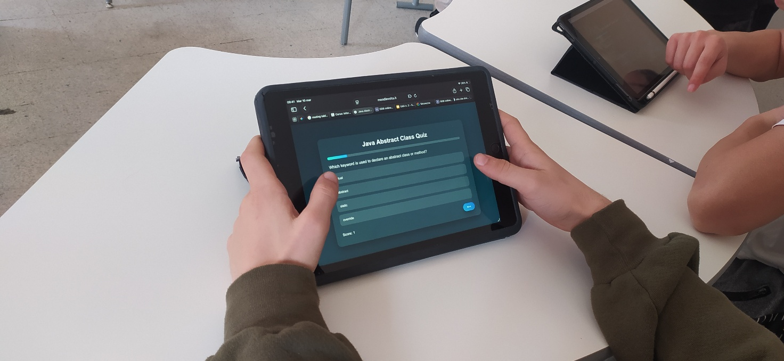
La classe 4^AINF svolge su iPad il quiz generato dalla piattaforma durante l'attività sulle classi astratte.
In una seconda sessione, la docente ha generato una spiegazione più semplice per chi aveva bisogno di aiuto con l'inglese o con il concetto. Il materiale usava gli esempi familiari Animal e Vehicle. Gli studenti hanno esteso classi astratte già fornite con implementazioni concrete, prima di tornare al compito principale.
La docente ha riferito che l'attività successiva è stata utile a tutta la classe, compresi gli studenti che avevano completato il compito originale.
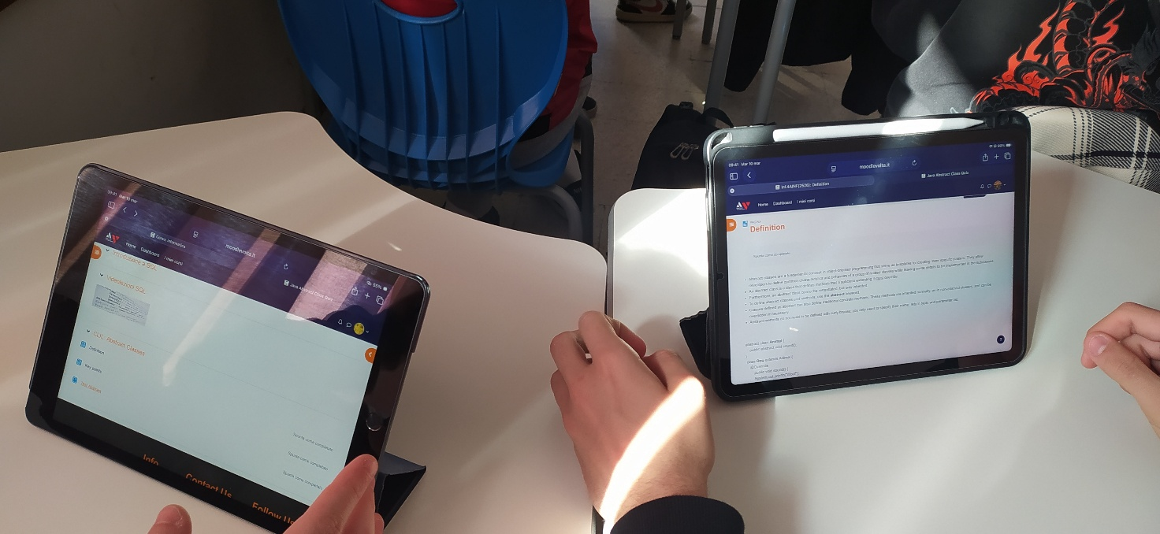
Due studenti lavorano su iPad durante il progetto sulle classi astratte.

Programmazione in coppia su iPad durante il progetto sulle classi astratte.
Idee per la tua classe
Un'attività successiva più semplice può offrire un percorso per rientrare nella sfida originale. Mantieni il concetto, riduci il carico linguistico e ricollega gli studenti al compito principale.

Studio di caso 6: dal generatore alla classe. UML e aggregazione
CLASSE | 4^AINF; 19 studenti; inglese B2
DISCIPLINA | Progettazione UML e relazioni di aggregazione in Java
FORMATO | Lessico, modellizzazione, programmazione di gruppo e revisione
DURATA | Tre sessioni, novembre 2025
Il 4 novembre, la docente ha introdotto il lessico della sezione Obiettivi linguistici e guidato la classe nella progettazione di un esempio di magazzino mediante UML (Unified Modeling Language). I diagrammi UML rappresentano le classi di un programma e le relazioni tra di esse. Gli studenti si sono poi esercitati in autonomia.
Il 12 novembre, i gruppi hanno lavorato su cinque progetti Java usando gli iPad. Ogni progetto prevedeva un diagramma UML, il codice e la documentazione. I compiti usavano l'aggregazione: un oggetto contiene una raccolta di altri oggetti. Le checklist e le domande generate aiutavano a comprendere il lavoro e la valutazione.
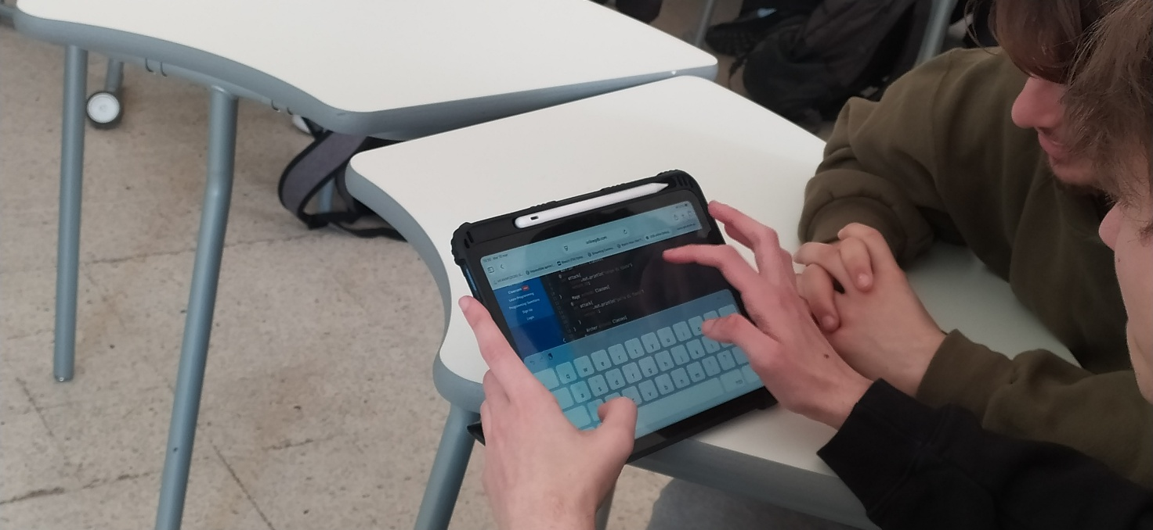
Lavoro di gruppo sull'attività UML e aggregazione, novembre 2025.
La docente ha trovato utili le domande per discutere concetti tecnici in inglese, tra cui 'In che modo il diagramma UML ha chiarito le relazioni tra gli oggetti?' e 'Perché l'aggregazione è importante nella gestione dei dati?'
Il 13 novembre gli studenti hanno completato i progetti e ricevuto i voti in base alla rubrica di valutazione. La docente ha assegnato 4 punti su 10 a collaborazione e partecipazione, il doppio rispetto a ciascuno degli altri criteri: per questa attività ha scelto di dare particolare peso al modo in cui gli studenti lavoravano e comunicavano insieme.
Idee per la tua classe
Spiega i criteri prima del lavoro di gruppo e adattane i pesi agli obiettivi della lezione. Proponi un esempio condiviso prima del lavoro autonomo.

Studio di caso 7: osservazione in classe nella fase 3. Tre approcci a un'unica piattaforma
CONTESTO | Visita della fase 3 a Perugia, 10-13 novembre 2025
CLASSI | Tre classi di informatica con approcci didattici differenti
OSSERVATORI | Gruppo di progetto di Teacher Academy Ireland
FOCUS | Progetti guidati dagli studenti, testo interattivo e didattica frontale
Durante la visita a Perugia, il gruppo di Teacher Academy Ireland ha osservato tre classi che usavano la piattaforma per programmazione in gruppo, un'attività di lettura e conversazione e una spiegazione guidata.

Classe 1: progetti Java guidati dagli studenti (Laura)
Gli studenti lavoravano in gruppo a partire da consegne generate dalla piattaforma, con obiettivi di programmazione e indicazioni per la struttura UML.
Nel gruppo del quiz musicale, uno studente programmava mentre un altro preparava la struttura UML. Nel gruppo della gestione alberghiera, gli studenti si dividevano il lavoro sul codice e sui diagrammi. Gli altri gruppi realizzavano un'applicazione per monitorare le calorie, un campionato sportivo o un gioco in Java.
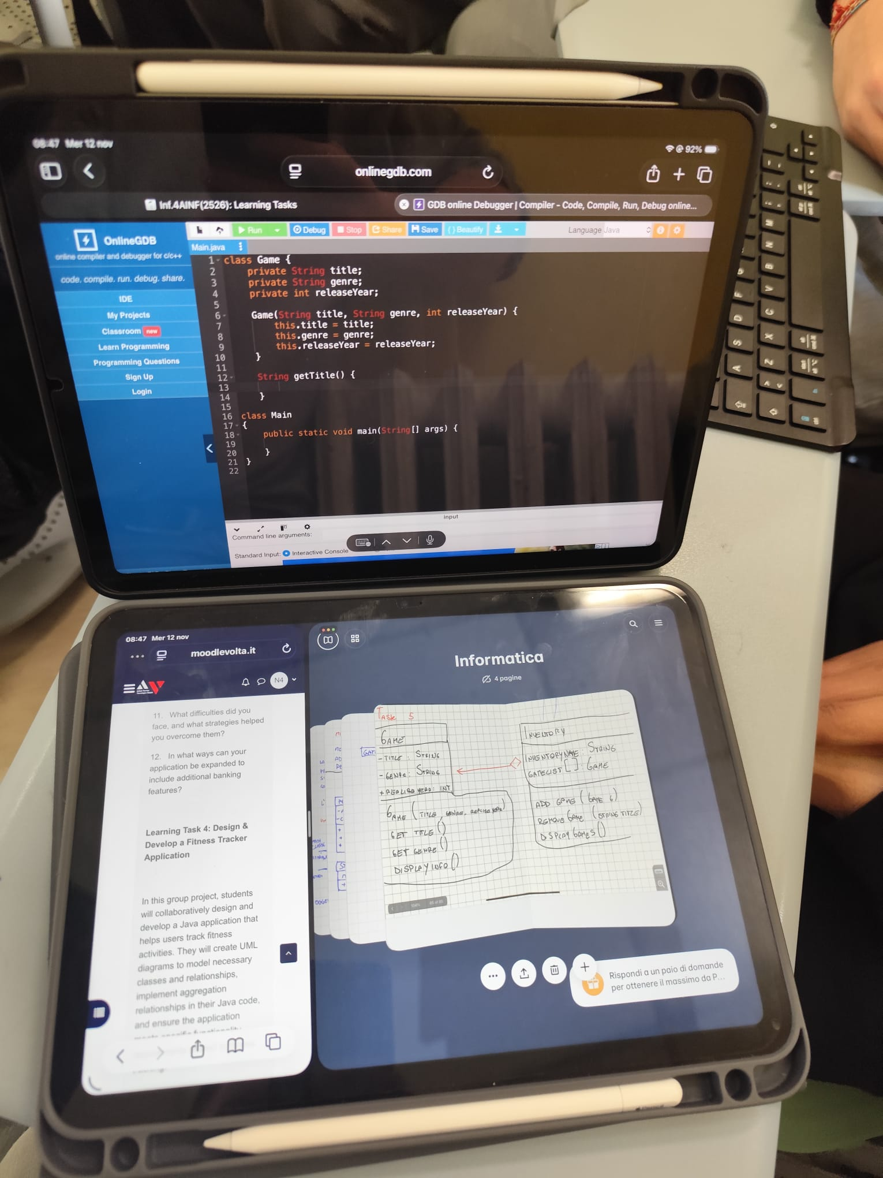
Studenti al lavoro su un progetto Java durante la fase 3, con il codice e gli appunti UML scritti a mano affiancati.
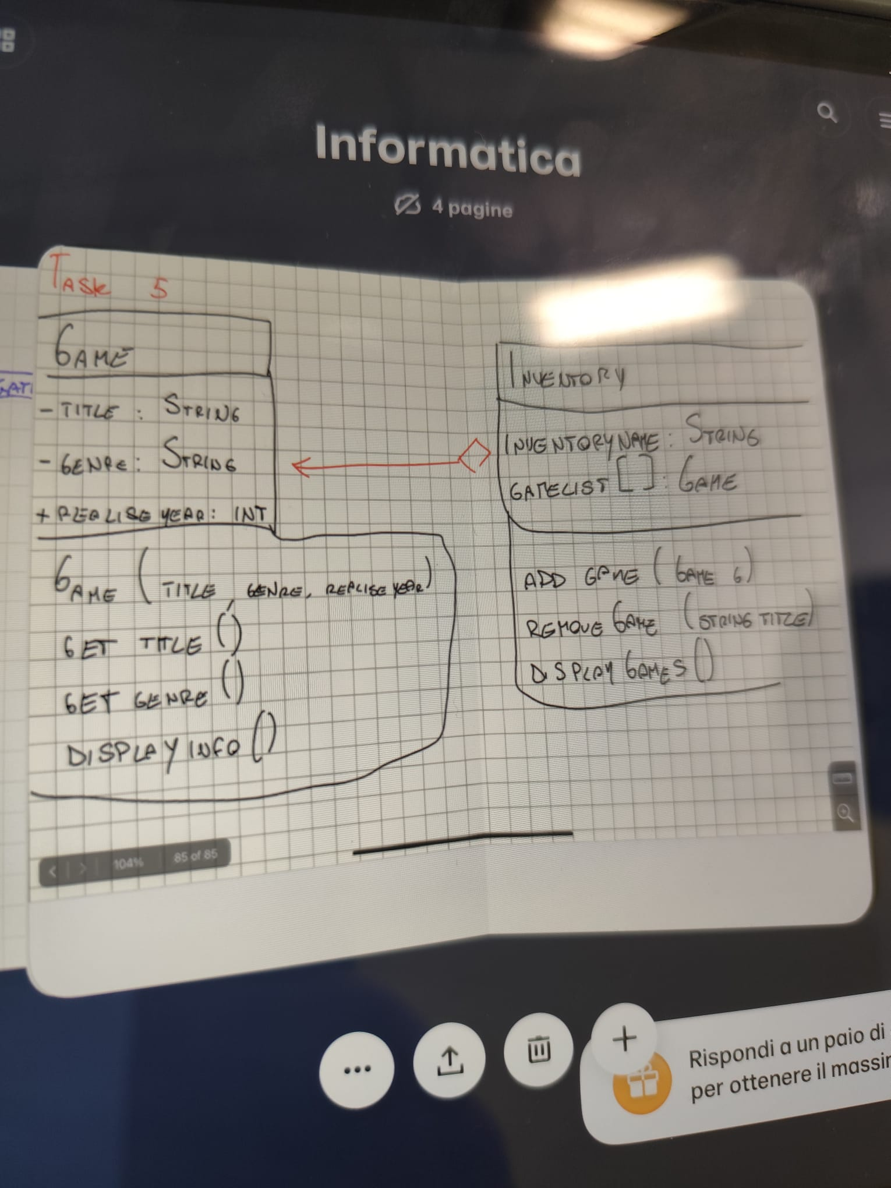
Diagramma UML scritto a mano da uno studente per il progetto del gioco in Java, attività 5, sviluppato a partire dalla consegna della piattaforma.
Gli studenti hanno descritto livelli diversi di sicurezza nell'uso dell'inglese durante il lavoro:
A volte usiamo l'inglese in classe, quindi per me andava bene svolgere l'attività in inglese.
Studente, gruppo 1
È utile per noi. Parlare e programmare in inglese ci aiuta a migliorare.
Studente, gruppo 2
L'inglese è importante per il nostro futuro, quindi mi piace esercitarmi in questo modo.
Studente, gruppo 4
Uno studente ha trovato l'inglese «un po' troppo difficile». Gli osservatori hanno riferito che gli studenti sono rimasti coinvolti e hanno completato i compiti, mentre la docente passava tra i gruppi per aiutarli.
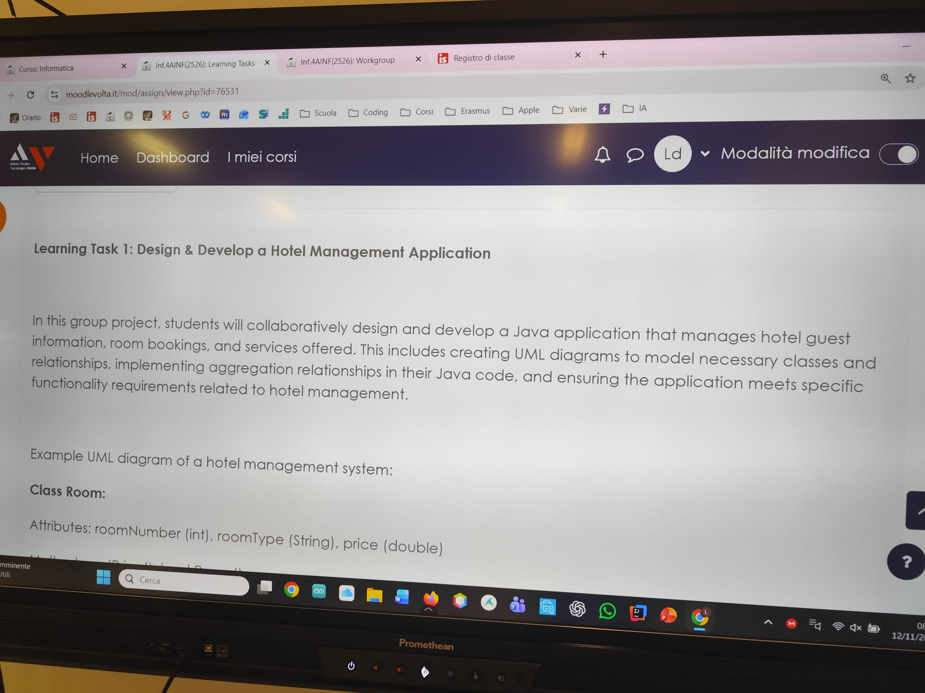
Compito di apprendimento 1: gestione alberghiera. Una delle cinque consegne di progetto generate dalla piattaforma per la classe.

Classe 2: Poison Ball e testo interattivo (Frida Valecchi)
Frida ha usato un testo generato sul TCP (Transmission Control Protocol) per un'attività orale chiamata Poison Ball. Uno studente leggeva una parte del testo ad alta voce; quello alla sua destra poneva a quello alla sua sinistra una domanda su ciò che aveva ascoltato. La musica accompagnava il passaggio della palla per l'aula e la sequenza continuava.
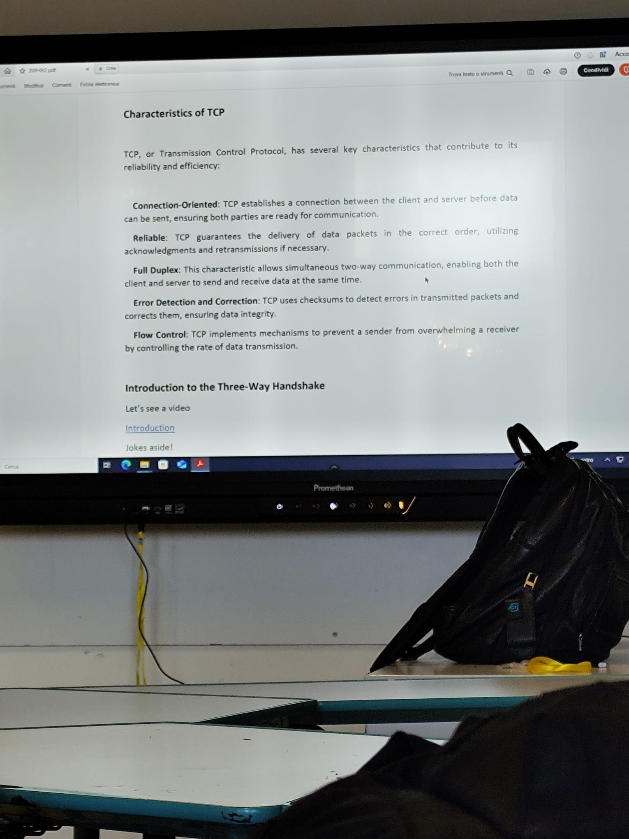
Il testo della piattaforma sul TCP, proiettato durante l'attività Poison Ball di Frida Valecchi.
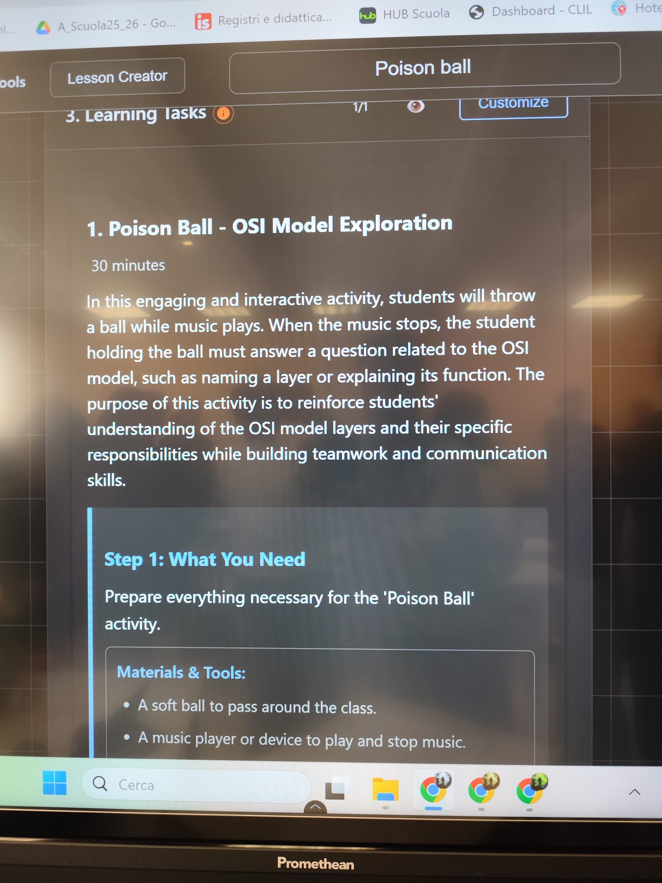
Poison Ball: esplorazione del modello OSI, attività generata nel Generatore di lezioni.
Durante la lezione osservata, Frida ha segnalato alcuni problemi:
• Una discrepanza tra ciò che la docente aveva chiesto alla piattaforma e ciò che era stato effettivamente generato.
• La piattaforma non riconosceva pienamente che il TCP appartiene al livello di trasporto, causando una piccola confusione di contesto.
• Il risultato JSON di un'attività non era stato visualizzato come HTML: sullo schermo appariva codice grezzo invece di un'attività formattata per gli studenti.
Queste osservazioni sono state registrate per la verifica da parte del gruppo di sviluppo.

Classe 3: didattica frontale e modalità presentazione (Francesco)
Nella terza classe, il docente ha proiettato i contenuti generati e li ha usati per guidare la spiegazione di definizioni e punti chiave. Rispetto alle altre due classi, gli studenti hanno interagito meno tra loro.
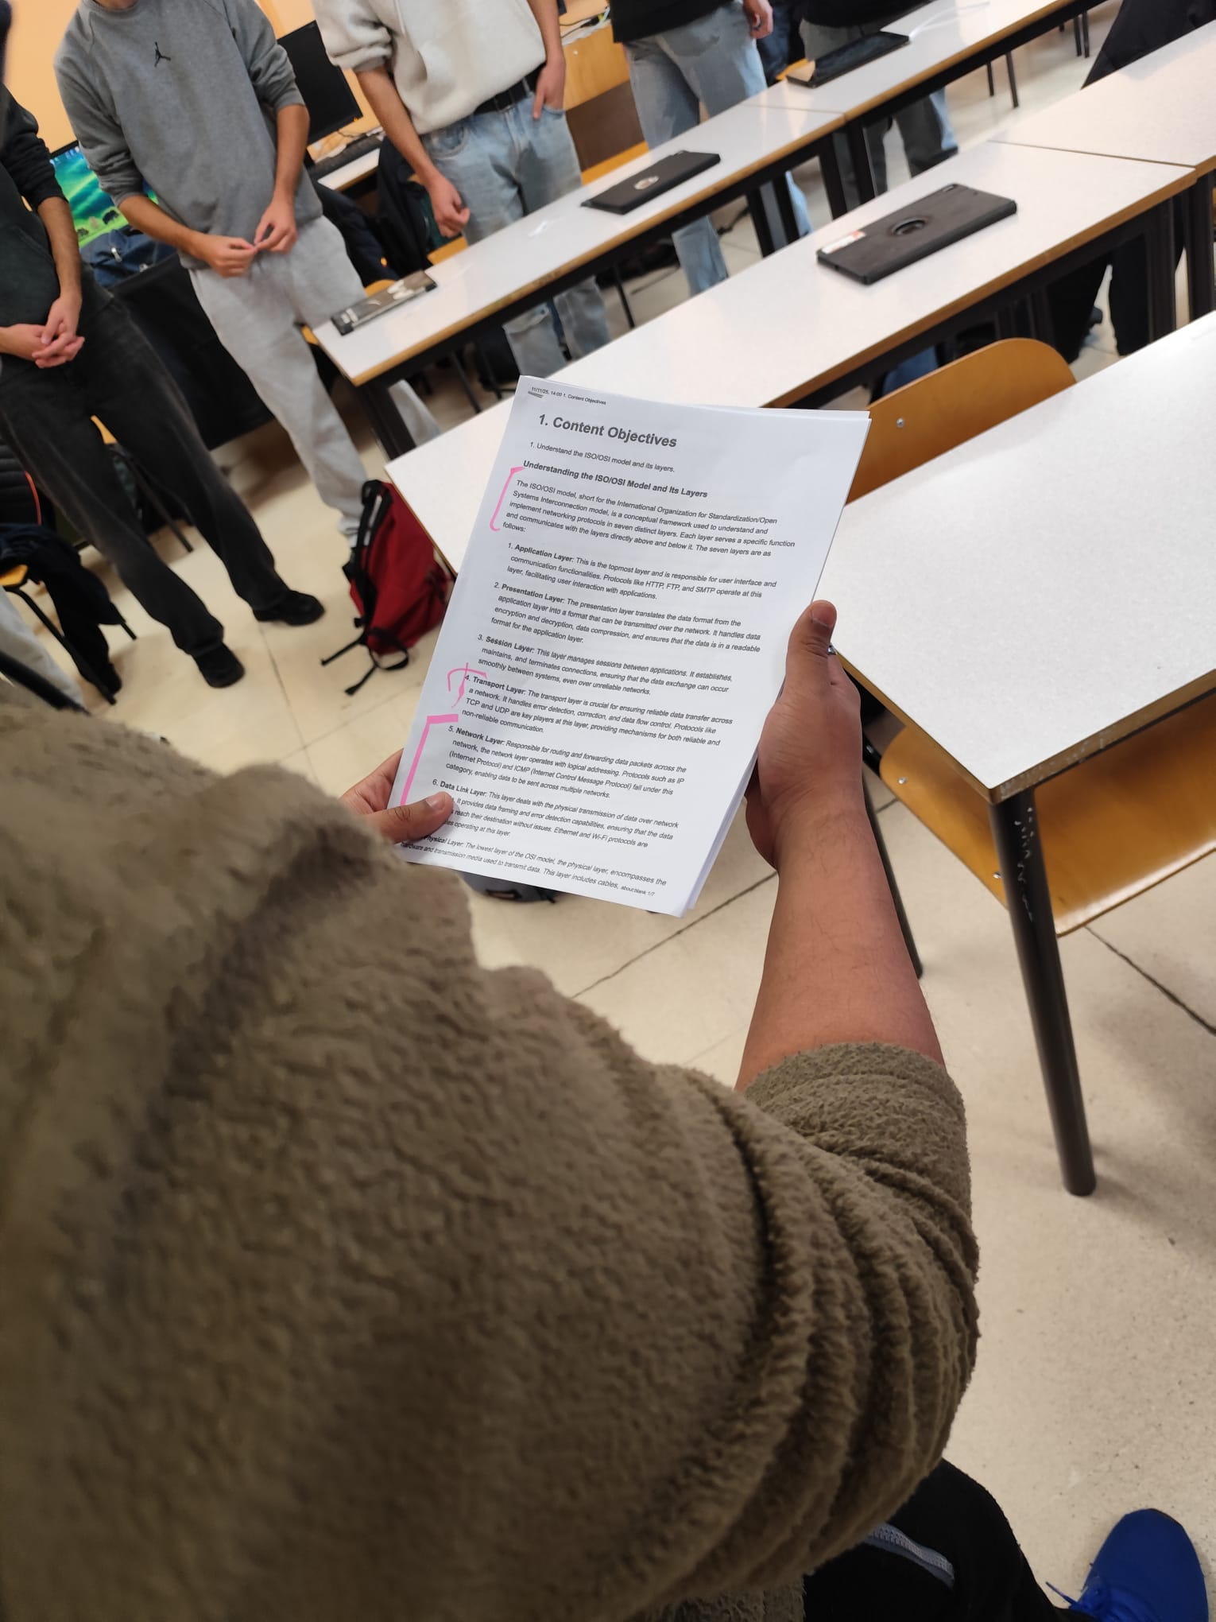
La piattaforma aveva prodotto un'attività a scelta multipla quando il docente desiderava materiali da presentare. La relazione della visita proponeva un supporto migliore per la spiegazione guidata.

Approcci didattici e feedback dei docenti
Le osservazioni hanno mostrato tre usi della stessa piattaforma: progetti di gruppo autonomi, un'attività orale progettata dalla docente e una spiegazione guidata.
La visita ha unito il feedback diretto dei docenti all'osservazione in classe. Le richieste comprendevano il salvataggio di una copia invece della sovrascrittura della lezione, cartelle, sintesi vocale, supporto multilingue e una migliore gestione del contesto tecnico disciplinare.
Cerchiamo di parlare in inglese, anche se è difficile.
Feedback di uno studente durante l'osservazione della fase 3
Idee per la tua classe
Scegli e adatta i materiali generati in funzione della classe. Se stai sperimentando una nuova risorsa, invita un collega a osservare la lezione: può notare aspetti che sfuggono mentre insegni.

Studio di caso 8: applicazioni e benefici dell'IA nella vita quotidiana (4^CINF)
CLASSE | 4^CINF; informatica; inglese B2
DISCIPLINA | Applicazioni e benefici dell'IA nella vita quotidiana
DOCENTE | Frida Valecchi, Istituto Tecnico Tecnologico Alessandro Volta
DURATA | Tre sessioni collegate, gennaio-marzo 2026
In tre sessioni tra gennaio e marzo, Frida ha chiesto agli studenti di esplorare dove incontravano l'IA nella vita quotidiana e quale funzione svolgeva.
Agli studenti era richiesto un brainstorming individuale. La consegna prevedeva poi una sintesi delle idee raccolte mediante l'IA, per individuare argomenti da approfondire.
La consegna chiedeva agli studenti di lavorare in gruppo, approfondire un aspetto della sintesi e preparare una breve relazione scritta. Il prodotto finale previsto era un podcast di massimo dieci minuti, nel quale i componenti avrebbero discusso concetti e opinioni.
La consegna combinava l'indagine sulle applicazioni dell'IA con la discussione e la collaborazione in inglese.
Un'attività parallela, 'Discover and Podcast!', era in corso nelle classi 5^CINF e 5^DINF nel marzo 2026. I gruppi dovevano studiare Starlink, LAN a bordo dei veicoli, Galileo (il sistema europeo di navigazione satellitare), PAN, Neuralink o Internet quantistico, poi preparare una relazione e un podcast dialogato. Il piano generato prevedeva tre sessioni di 50 minuti; la relazione della docente indicava che il lavoro non era ancora concluso.
La relazione della primavera 2026 riportava anche verifiche di salvataggio, modifica e condivisione delle lezioni, impostazioni della classe, sintesi vocale e lingue dell'interfaccia. Frida aveva segnalato problemi di dettatura e un mancato recupero di una risorsa YouTube. Erano osservazioni della versione in sperimentazione, registrate per gli interventi tecnici successivi.
Idee per la tua classe
Raccogli con un brainstorming individuale esempi da approfondire. Concorda che cosa studierà ogni gruppo e come presenterà i risultati.

Studio di caso 9: lezioni apprese nell'implementazione. Avvio e affidabilità
CLASSE | 4^DINF; informatica; inglese B2
DISCIPLINE | JSON e Java; tipologie ed etica dell'IA
DOCENTE | Francesco Casinini, Istituto Tecnico Tecnologico Alessandro Volta
FOCUS | Avvio, risorse generate e affidabilità dei collegamenti
Date: 29 aprile 2025, JSON e Java; 20 maggio e 5 giugno 2025, tipologie di IA
Questo caso riunisce due percorsi didattici della fase 2: JSON e Java e tipologie ed etica dell'IA. Documenta anche il supporto necessario a un docente entrato più tardi nella sperimentazione.

JSON e Java, aprile 2025
JSON è un formato di testo per dati strutturati. In questa prova, il docente ha generato un'attività CLIL B2 sull'uso del JSON in Java, impostato i parametri della classe con gli studenti e verificato l'accesso da iPad. Il piano trattava parsing, serializzazione e strutture chiave-valore, con obiettivi disciplinari e linguistici, compiti e valutazione.
Il lessico chiave individuato dalla piattaforma comprendeva JSON, parsing, serializzazione, struttura dati, API, oggetto, array e coppia chiave-valore. Strutture come 'How does JSON function as a data format?' e 'In what contexts might we use serialisation in Java?' hanno offerto agli studenti la lingua pronta per la fase di discussione. Il docente ha perfezionato l'attività aggiungendo esigenze specifiche, librerie Java gratuite per leggere e scrivere file JSON, e ha strutturato il lavoro in due fasi: prima le basi del JSON, poi un piccolo progetto Java nel quale gli studenti importavano un file JSON e salvavano le impostazioni del programma in un file JSON di output.

Tipologie ed etica dell'IA, maggio-giugno 2025: controllare le risorse generate dall'IA
Nel secondo percorso, Francesco Casinini si è unito alla sperimentazione più avanti nell'anno, essendo stato precedentemente impegnato nel dottorato. La sua relazione ha evidenziato la necessità di un'introduzione chiara allo strumento, organizzata per compiti specifici.
Sono stato coinvolto nella fase di sperimentazione piuttosto tardi nell'anno, poiché in precedenza ero impegnato nel programma di dottorato. Questo ingresso tardivo ha certamente comportato qualche difficoltà iniziale nel comprendere come costruire le attività. Potrebbe forse essere un punto di partenza per suggerire idee che rendano più semplice la spiegazione dell'uso dello strumento.
Francesco Casinini, relazione della fase 2
Casinini ha ricevuto un video tutorial di 20 minuti sull'intero strumento. Lo ha trovato completo, ma difficile da seguire perché affrontava molti argomenti contemporaneamente, compresi quelli avanzati. Ha raccomandato di dividerlo in video più brevi e legati a scenari specifici: introduzione ed elementi di base; generazione delle attività; modifica generale delle attività; modifica di una singola attività.
Casinini ha inoltre segnalato problemi con i collegamenti nelle risorse multimediali suggerite. Il suo esempio di un'attività sulle tipologie di IA comprendeva suggerimenti relativi a Khan Academy, un TED Talk, un articolo di Harvard Business Review, un video YouTube e Canva. Diversi collegamenti conducevano a pagine non più attive: un motivo per aprire e controllare le risorse suggerite prima di usarle in classe.
Casinini ha anche scritto che lo strumento 'può offrire un valido supporto ai docenti e migliorare la qualità delle attività per gli studenti' e ha espresso l'intenzione di provarlo ancora nell'anno scolastico successivo.

Checklist per l'implementazione a livello di istituto
- Offri un'introduzione breve e dedicata a un singolo compito invece di un lungo tutorial.
- Assegna ai docenti un primo compito gestibile.
- Individua un collega che possa rispondere alle domande pratiche.
- Controlla i collegamenti e le risorse generati prima della lezione.
- Salva i prompt e gli esempi riusciti e prevedi tempo per sperimentazione, feedback e modifica.

Parte settima: strumenti per i docenti

Raccolta di prompt
Un prompt utile per la progettazione comprende normalmente il ruolo, gli studenti, i contenuti disciplinari, il livello linguistico approssimativo, il risultato richiesto, i vincoli e un'istruzione di controllo. Gli esempi seguenti sono punti di partenza, non copioni da copiare alla lettera.
Formula del prompt: ruolo + studenti + contenuto + livello linguistico + risultato + vincoli + istruzione di controllo.
Esempio: stai affiancando un docente di informatica che opera nell'istruzione tecnica o professionale. Crea un'attività CLIL di 45 minuti sulla sicurezza delle reti per studenti di 16 anni con un livello di inglese approssimativamente B1. Includi un obiettivo disciplinare, due obiettivi linguistici, sei termini chiave, un'attività in coppia, strutture linguistiche e una verifica finale di cinque minuti. Mantieni corretto il significato tecnico e indica che cosa deve essere verificato dal docente.
Riutilizza un prompt utile
Salva i prompt che hanno prodotto materiale utile. Adattali alla prossima classe e controlla ogni nuovo risultato.

Per adattare i testi
Adatta il testo seguente al livello B1 per studenti della scuola secondaria di secondo grado che studiano informatica in inglese. Mantieni il significato tecnico centrale, accorcia le frasi lunghe e sostituisci, quando possibile, le parole meno comuni. Elenca i termini tecnici che devono comunque essere presentati in anticipo.
Crea tre versioni del testo ai livelli B1, B2 e C1. Mantieni stabili le idee centrali in tutte e tre. Spiega poi brevemente che cosa è cambiato nel lessico, nella struttura delle frasi e nella densità.
Riscrivi questo testo per un confronto in classe. Produci l'originale e una versione più accessibile, oltre a cinque domande per discutere le differenze di formulazione, significato e difficoltà.

Per lessico e supporto linguistico
Estrai dal testo i dieci termini più importanti per studenti B1. Per ciascuno, fornisci una definizione accessibile e una frase di esempio collegata all'argomento.
Crea un riquadro di supporto lessicale per una lezione CLIL su [argomento]. Includi parole chiave, definizioni semplici, termini che possono creare confusione e due incipit per la discussione in coppia.
Genera un supporto linguistico per questa lezione. Includi lingua dell'apprendimento e lingua per l'apprendimento. Suggerisci inoltre come annotare e riprendere le nuove espressioni che emergeranno durante l'attività.

Per attività e compiti
Genera un'attività CLIL di 45 minuti su [argomento]. Includi una breve attività iniziale, un compito collaborativo principale, supporto linguistico e una breve riflessione.
Crea un'attività di gruppo per studenti che apprendono [argomento]. Includi obiettivi disciplinari, obiettivi linguistici, materiali, istruzioni passo per passo, possibili difficoltà e domande conclusive.
Trasforma questa lettura tecnica in una lezione in tre fasi: pre-lettura, durante la lettura e post-lettura. Ogni fase deve sostenere sia la comprensione dei contenuti sia l'uso della lingua.

Per la progettazione della lezione
Trasforma questa lezione esistente in una lezione CLIL. Aggiungi un obiettivo disciplinare, due obiettivi linguistici, lessico chiave, fasi della lezione, supporti e una breve verifica.
Crea una lezione di 60 minuti su [argomento] per studenti con capacità eterogenee. Mantieni elevata la sfida disciplinare, ma aggiungi supporto linguistico dove necessario. Includi note per il docente sui probabili punti critici.

Per la differenziazione
Crea versioni di questo compito per i profili degli studenti indicati sotto. Mantieni l'obiettivo disciplinare, varia il supporto linguistico e spiega ogni modifica.
Genera un'attività successiva semplificata per gli studenti che hanno trovato troppo difficile il primo compito. Mantieni lo stesso argomento, riduci il carico linguistico e rendi le istruzioni più dirette.

Per la valutazione
Crea una breve valutazione formativa per questa lezione CLIL. Includi tre domande sui contenuti, due domande sull'uso della lingua e una domanda di riflessione finale.
Genera una rubrica di valutazione per un'attività di programmazione in gruppo. Includi comprensione dei contenuti, chiarezza della spiegazione, collaborazione e uso della lingua tecnica.

Per pronuncia e ascolto
Genera un elenco delle dieci parole della lezione che gli studenti italofoni potrebbero pronunciare in modo scorretto. Per ciascuna, fornisci la trascrizione IPA e una pronuncia errata comune da evitare. Verifica i termini specialistici con un dizionario affidabile o una fonte disciplinare, perché la trascrizione IPA generata dall'IA può essere inesatta.
Crea una breve attività di comprensione orale basata su questo testo. Includi cinque affermazioni vero o falso e tre domande aperte che verifichino la comprensione sia dei contenuti sia del lessico.

Per riflessione e metacognizione
Genera cinque prompt di riflessione da completare dopo la lezione. Ogni prompt deve incoraggiare gli studenti a pensare a ciò che hanno imparato, a ciò che è stato difficile e a come l'inglese ha influenzato il loro apprendimento.
Crea una breve checklist di autovalutazione per gli studenti. Includi tre controlli sulle conoscenze disciplinari e tre sull'uso della lingua, da completare in autonomia.

Per controllare il materiale generato dall'IA
Individua nel materiale le affermazioni tecniche che richiedono verifica.
Controlla se durante la semplificazione sono andati persi significati o precisazioni importanti.
Individua i riferimenti culturali che potrebbero risultare poco familiari agli studenti plurilingui.
Individua le istruzioni che potrebbero non essere chiare a uno studente B1.
Controlla se i tempi proposti sono realistici per una classe di 24 studenti.

Esempio guidato: verificare una consegna in albergo
Questo esempio illustrativo è pensato per studenti del settore alberghiero che hanno bisogno di supporto per leggere istruzioni di lavoro e comunicare quantità in inglese. I testi e le frasi modello sono in inglese; le indicazioni per il docente sono in italiano.

Obiettivi
Contenuti: confrontare un ordine con la merce ricevuta e individuare gli articoli mancanti. Lingua: comunicare le quantità usando ordered, received e missing e spiegare una differenza con una breve frase.

Testo originale
On receipt of a delivery, compare the quantities on the delivery note with the original order and the items received. Record any shortages or surplus items before confirming the delivery. A clear discrepancy note identifies the item, the quantity ordered, the quantity received and the difference.

Testo adattato
When a delivery arrives, check three things: the order, the delivery note and the items. Count each item. Is anything missing? Is there more than you ordered? Write the item name and both numbers. Write the difference. Report the difference before you confirm the delivery.

Scelte del docente
Mantieni il confronto tra ordine, documento di consegna e merce e conserva il termine delivery note, spiegandolo come l'elenco inviato con la merce. Sostituisci shortages e surplus con missing e more than ordered. Presenta un'istruzione alla volta e conserva il testo originale per il confronto.

Supporto linguistico
Parole chiave: order, delivery note, quantity, received, missing, difference.
Frasi modello: “We ordered ___ but received ___.” “There are ___ missing.” “The quantities match.”

Attività in coppia
Il documento di consegna riporta tutte le quantità ordinate. Confrontalo con la merce indicata sotto. Uno studente legge l'ordine; l'altro comunica le quantità ricevute. Compilate una nota delle differenze, poi scambiatevi i ruoli per controllarla.
Item | Ordered | Delivery note | Received
Towels | 12 | 12 | 10
Pillowcases | 6 | 6 | 6
Duvet covers | 4 | 4 | 3

Valutazione coerente con gli obiettivi
Contenuti: la nota individua due asciugamani e un copripiumino mancanti; le quantità delle federe corrispondono. Chiedi allo studente di spiegare come ha calcolato la differenza.
Lingua: lo studente comunica chiaramente le quantità e la differenza, usando le parole chiave e le frasi modello quando ne ha bisogno. Registra gli errori linguistici separatamente da un calcolo corretto.

Riflessione
Dopo l'attività, annota se è servito aiuto per contare, leggere i documenti o spiegare la differenza. Usa questa distinzione per scegliere l'attività successiva.

Modelli di progettazione, checklist e rubriche
Argomento
Classe / profilo degli studenti
Obiettivo disciplinare
Lingua dell'apprendimento
Lingua per l'apprendimento
Possibile lingua attraverso l'apprendimento
Lessico chiave
Supporto per l'input
Compito principale e prodotto finale
Supporti graduali
Valutazione
Controlli del docente
Supporto aggiuntivo
Approfondimento

Checklist per l'adattamento del testo
☐ Il testo adattato conserva il significato centrale?
☐ I termini tecnici e le precisazioni essenziali sono stati mantenuti?
☐ Le parole generali difficili sono state modificate o spiegate?
☐ I riferimenti culturali sono accessibili o spiegati?
☐ La lunghezza delle frasi e l'organizzazione del testo sono gestibili?
☐ È scomparsa qualche sfumatura importante?
☐ Il docente ha controllato la correttezza tecnica?
☐ Il testo adattato è adeguato a questa classe e non soltanto a un'etichetta QCER generica?

Note e modifiche da apportare:

Modello di riflessione dopo la lezione
Che cosa ha aiutato di più gli studenti a capire?
Dove gli studenti hanno continuato a incontrare difficoltà?
Quale supporto hanno usato gli studenti e quale hanno ignorato?
Gli studenti hanno usato la lingua obiettivo per comunicare sui contenuti?
La sfida disciplinare è stata mantenuta?
Che cosa ho dovuto correggere o adattare?
Che cosa manterrei, modificherei o eliminerei la prossima volta?
Che cosa vale la pena salvare come prompt o modello riutilizzabile?

Esempio di rubrica di valutazione a doppio focus
Scegli i criteri pertinenti e adattali agli obiettivi della lezione. Valuta separatamente la comprensione dei contenuti e la correttezza linguistica. Considera la collaborazione solo quando il compito la richiede. Valuta la prestazione con i supporti linguistici concordati: usare un glossario o una frase modello non comporta di per sé un livello inferiore.
Lezione o argomento: ____________________ Classe: ____________ Data: __________
Area | Consolidato | In sviluppo | Richiede supporto
Comprensione dei contenuti | Spiega correttamente l'idea centrale e propone un esempio pertinente. | Spiega correttamente parte dell'idea, ma lascia una lacuna o un errore minore. | Ha bisogno di domande guida o di un modello per spiegare correttamente l'idea centrale.
Applicazione | Applica correttamente il concetto nel compito e spiega la scelta. | Svolge correttamente una parte del compito, ma ha bisogno di aiuto per applicare il concetto. | Ha bisogno di un supporto passo per passo per applicare il concetto nel compito.
Comunicazione | Espone le idee in modo chiaro e ordinato; gli errori linguistici non compromettono il significato. | Il significato principale è chiaro, ma alcuni punti richiedono chiarimenti. | Ha bisogno di ulteriori domande o di esempi per rendere chiaro il significato principale.
Lingua tecnica | Usa correttamente i termini essenziali nel contesto. | Usa correttamente alcuni termini chiave; per altri servono correzioni o supporto. | Ha bisogno di ulteriori esempi guidati per scegliere e usare correttamente i termini essenziali.
Collaborazione | Propone idee pertinenti e risponde agli altri per portare a termine il compito. | Contribuisce se sollecitato oppure risponde agli altri in modo discontinuo. | Ha bisogno di un ruolo assegnato e di supporto per contribuire e rispondere agli altri.
Per ogni criterio scelto, annota il livello osservato e un prossimo passo. Non penalizzare lo stesso errore linguistico in più criteri.
Note o adattamenti del docente:

Parte ottava: mettere in pratica

Valutazione nel CLIL con il supporto dell'IA
Valuta sia la comprensione disciplinare prevista sia la lingua necessaria agli studenti per dimostrarla.
Decidi in anticipo se la lingua sarà valutata formalmente oppure se costituisce soprattutto il mezzo per dimostrare la comprensione disciplinare. Evita di penalizzare la stessa difficoltà linguistica in più categorie. L'IA può preparare una bozza dei criteri, ma lo standard finale è stabilito dal docente.
• Valuta la comprensione della disciplina, non soltanto la correttezza linguistica.
• Offri agli studenti occasioni per spiegare, descrivere o giustificare le proprie idee.
• Usa brevi verifiche formative durante le lezioni invece di affidarti soltanto ai test finali.
• Quando opportuno, inserisci supporto linguistico nelle attività di valutazione.
• Usa rubriche chiare, semplici e coerenti con gli obiettivi della lezione.
In una lezione del progetto, la docente ha aumentato il peso della collaborazione e della partecipazione in una rubrica generata. Adatta i criteri allo scopo della tua lezione.
Verifica la comprensione
Concludi con una domanda sull'obiettivo disciplinare della lezione e chiedi agli studenti di spiegare la risposta.

Una prima prova in classe
Scegli un breve testo che usi già e prova questi passaggi nella prossima lezione.
1. Scegli un testo che usi già.
2. Genera una versione più accessibile.
3. Confronta personalmente la versione di partenza e quella adattata.
4. Seleziona sei parole essenziali.
5. Aggiungi due strutture linguistiche.
6. Usa il materiale in una breve attività in coppia.
7. Annota che cosa gli studenti hanno trovato più facile, più difficile o ancora poco chiaro.

Che cosa ci hanno detto gli studenti
Il questionario iniziale sull'esperienza di apprendimento degli studenti ha raccolto 131 risposte tra marzo e novembre 2025. Il follow-up ha raccolto 59 risposte tra il 13 aprile e il 29 maggio 2026, comprese 58 serie complete di otto valutazioni. Per ciascuna delle due voci riportate sotto sono disponibili 128 valutazioni iniziali e 58 al follow-up. Le medie sono su una scala da uno a cinque; le differenze sono calcolate sulle medie non arrotondate.
Voce riferita dagli studenti | Iniziale | Follow-up | Differenza
Le parole usate nelle lezioni sono facili da comprendere | 3,62 | 4,17 | +0,56
Le lezioni sono strutturate per sostenere il coinvolgimento e la memorizzazione | 2,95 | 3,72 | +0,77
Le risposte aperte sono state eterogenee. Alcuni studenti hanno riferito che le lezioni erano più interessanti o più facili da comprendere; altri hanno notato pochi cambiamenti o nessuno. Gli studenti hanno apprezzato ripetutamente una lingua più semplice, esempi pratici, interazione, lavoro di gruppo e spiegazioni chiare del docente.
Le risposte anonime dei due questionari non sono state abbinate studente per studente. Hanno misurato le percezioni di chiarezza, sicurezza, coinvolgimento e comprensione, non direttamente la competenza linguistica o i risultati scolastici. Le differenze non possono quindi essere attribuite soltanto alla piattaforma.

Principali apprendimenti del progetto
Le attività descritte mostrano l'utilità di preparare una bozza con l'IA, verificarla e adattarla prima di usarla in classe.
Il CLIL può migliorare l'accesso senza abbassare le aspettative quando le barriere linguistiche vengono individuate e affrontate.
Il supporto linguistico può essere utile agli studenti avanzati quanto a coloro che necessitano di maggiore sostegno.
Il giudizio del docente resta centrale per correttezza, sequenza, tempi, raggruppamento e valutazione.
Piccoli cambiamenti mirati possono essere più sostenibili di una riprogettazione completa della lezione.

Domande frequenti

Devo essere un esperto di IA?
No. Per iniziare sono sufficienti uno scopo chiaro, un prompt ragionevolmente specifico e una revisione attenta.

La piattaforma è destinata ai docenti o agli studenti?
È principalmente una piattaforma di progettazione per i docenti. Sono loro a decidere che cosa mostrare agli studenti e come usarlo.

Quali informazioni non devo caricare?
Non caricare nomi degli studenti, informazioni personali sensibili, registri di valutazione identificabili o materiali che non sei autorizzato a elaborare.

Quanto è accurata la valutazione QCER?
È uno strumento di progettazione approssimativo generato dall'IA, non una valutazione formale. Leggi il testo e giudicalo in rapporto agli studenti reali.

Che cosa devo fare se un collegamento generato non funziona?
Cerca la risorsa manualmente, sostituisci il collegamento e controlla tutti i link prima della lezione.

La piattaforma può essere usata in discipline non linguistiche?
Sì. Il progetto si è concentrato su programmazione, database, reti e altri contenuti tecnici. La lingua non era la disciplina principale, ma influiva sull'accesso degli studenti ai contenuti.

Che cosa posso fare se gli studenti hanno livelli linguistici diversi?
Mantieni un obiettivo disciplinare comune e varia le versioni del testo, le strutture linguistiche, il supporto alla progettazione o le richieste di produzione.

Posso usare l'estensione per Chrome su un dispositivo della scuola?
L'estensione è disponibile nel Chrome Web Store. L'installazione su un dispositivo gestito dalla scuola dipende dalle regole dell'istituto. Se è bloccata, chiedi all'amministratore oppure aggiungi gli URL direttamente in Resources.

Come posso controllare se un testo adattato è ancora corretto?
Confrontalo con la fonte, controlla i termini tecnici e le precisazioni essenziali e verifica ogni affermazione sulla quale non sei certo.

Qual è il modo più semplice per iniziare?
Adatta un testo che usi già, aggiungi sei termini essenziali e due strutture linguistiche e prova una breve attività in coppia.

Glossario
Termine | Significato
IA | Intelligenza artificiale: sistemi informatici che generano, classificano, prevedono o trasformano informazioni.
QCER | Quadro comune europeo di riferimento per le lingue, dal livello A1 al C2.
CLIL | Content and Language Integrated Learning, apprendimento integrato di lingua e contenuti.
Obiettivo disciplinare | Ciò che gli studenti devono comprendere o saper fare nella disciplina.
Obiettivo linguistico | La lingua necessaria agli studenti per comprendere, comunicare o completare il compito.
Supporto graduale (scaffolding) | Supporto temporaneo che aiuta uno studente a completare un compito e può essere ridotto nel tempo.
Prompt | Istruzione o richiesta inserita in un sistema di IA.
Sintesi vocale | Audio sintetico generato a partire da un testo scritto.
Allucinazione | Risultato dell'IA che appare plausibile, ma è inesatto o inventato.
Studente plurilingue | Studente che usa o sta apprendendo più di una lingua.

Riferimenti bibliografici selezionati
Consiglio d'Europa (2020). Quadro comune europeo di riferimento per le lingue: volume complementare.
Coyle, D., Hood, P. e Marsh, D. (2010). CLIL: Content and Language Integrated Learning. Cambridge University Press.
Commissione europea. Piano d'azione per l'istruzione digitale 2021-2027.
Commissione europea (2026). Orientamenti per un uso etico dell'intelligenza artificiale e dei dati nell'insegnamento e nell'apprendimento per gli educatori.
Commissione europea (2025). Compiere scelte informate sui contenuti per l'istruzione digitale: orientamenti dell'UE per docenti ed educatori.
Redecker, C. (2017). Quadro europeo per la competenza digitale degli educatori: DigCompEdu. Punie, Y. (a cura di). Centro comune di ricerca della Commissione europea.
Commissione europea. Alfabetizzazione in materia di IA: domande e risposte sull'articolo 4 dell'AI Act.
UNESCO (2023). Orientamenti per l'IA generativa nell'istruzione e nella ricerca.

Informazioni sulla pubblicazione
Titolo ufficiale del progetto | Empowering Teachers with AI: A CLIL Integration Project
Acronimo del progetto | AI-CLIL-ET
Riferimento del progetto | 2024-1-IE01-KA210-VET-000252978
Edizione | Edizione italiana per docenti
Organizzazione coordinatrice | Teacher Academy Ireland Limited, Dublino, Irlanda
Organizzazione partner | ISTITUTO TECNICO TECNOLOGICO STATALE ALESSANDRO VOLTA, Perugia, Italia
Piattaforma | Apri la piattaforma AI-CLIL
Contatto | patrickohare3@gmail.com
Citazione consigliata: Teacher Academy Ireland Limited e Istituto Tecnico Tecnologico Statale Alessandro Volta (2026). Manuale per l'integrazione AI-CLIL: guida pratica per i docenti. Progetto Erasmus+ 2024-1-IE01-KA210-VET-000252978.
I nuovi testi e materiali didattici originali creati per questa edizione sono distribuiti con licenza CC BY-NC-SA 4.0. Puoi copiarli, condividerli e adattarli per scopi non commerciali, citando i partner del progetto, inserendo il collegamento alla licenza, indicando le modifiche e distribuendo gli adattamenti con la stessa licenza. Loghi, emblemi, fotografie, schermate dell’applicazione, fonti citate e materiali con licenze separate mantengono i rispettivi diritti e permessi.

Tradurre e adattare questo manuale
Per preparare una versione in un’altra lingua o per un diverso contesto didattico:
1. Parti da una copia del manuale modificabile. Definisci destinatari e lingua di apprendimento: tradurre le indicazioni per i docenti non richiede di cambiare la lingua obiettivo della lezione.
2. Chiedi a un docente esperto della disciplina e del CLIL di controllare termini, istruzioni ed esempi linguistici. Confronta ogni traduzione automatica con la fonte.
3. Adatta riferimenti curricolari ed esempi illustrativi ai bisogni locali. Mantieni invariati i fatti degli studi di caso del progetto; segnala chiaramente i nuovi esempi locali.
4. Mantieni le etichette visibili nell’interfaccia dell’applicazione. Controlla schermate, didascalie, collegamenti, tabelle e impaginazione. Chiedi poi a un docente locale di provare a seguire una sequenza di istruzioni.
5. Conserva l’attribuzione originale e il collegamento alla licenza. Indica se si tratta di una traduzione o di un adattamento, chi l’ha realizzato e che cosa è cambiato. Verifica i permessi separati per foto, loghi e altri materiali esclusi.

Ringraziamenti
Questo manuale è stato sviluppato attraverso una stretta collaborazione tra i partner del progetto e i docenti e gli studenti che hanno sperimentato la piattaforma.

Teacher Academy Ireland, Dublino
Dr Robert Schwamborn, Direttore. Patrick O'Hare, coordinamento del progetto e sviluppo del manuale. Tomasz Laskowski, sviluppo della piattaforma. Gillian Cooke, metodologia CLIL. Emma O'Hare, supporto al progetto.

Istituto Tecnico Tecnologico Alessandro Volta, Perugia
Prof.ssa Fabiana Cruciani, Dirigente Scolastica. Prof.ssa Laura Rosati, coordinatrice del progetto durante tutte le sue fasi. Prof.ssa Lucia Vermigli, co-responsabile della riunione di avvio. Prof.ssa Frida Valecchi, docente coinvolta nella sperimentazione (osservazione in classe nella fase 3, classe 4^CINF, applicazioni dell'IA e benefici nella vita quotidiana). Prof. Francesco Casinini, docente coinvolto nella sperimentazione (Fase 2, 4^DINF, protocolli Internet). Prof.ssa Francesca Farinelli, che ha curato la disseminazione presso l'Università per Stranieri di Perugia. Ringraziamo anche i professori Miche Batocchi, Michele D'Amico, Giovanni Giardina e Paolo Testi.
Ringraziamo soprattutto gli studenti delle classi 1^EQ, 3^AINF, 4^AINF, 4^CINF, 4^DINF, 5^AINF, 5^CINF e 5^DINF, il cui feedback ha plasmato sia la piattaforma sia questo manuale.
Finanziato dall'Unione europea. Le opinioni espresse appartengono tuttavia ai soli autori e non riflettono necessariamente quelle dell'Unione europea o di Léargas. Né l'Unione europea né Léargas possono esserne ritenuti responsabili.
Riferimento del progetto: 2024-1-IE01-KA210-VET-000252978

